|  |
| --- |
| **Pavadinimas:** **Czesław Miłosz „Dolina Issy“. Problematika ir kontekstai** |
| **Dalykas:** Lenkų tautinės mažumos gimtoji kalba ir literatūra |
| **Klasė:** IV G |
| **Pasiekimų sritis**: žr. pasiekimų raida:  **Kalbėjimas, klausymas ir sąveika:**  Dalyvauja įvairaus pobūdžio pokalbiuose, diskusijose, debatuose remdamasis įvairių sričių kontekstais. Diskutuoja, samprotauja apie literatūros istorijos reiškinius, medijų įvairovę. Pagrindžia savo nuomonę kelių tipų argumentais, apibendrina, vertina. Tikslingai naudojasi neverbalinės kalbos ir kitomis priemonėmis (A2.1.3).  Pasirenka ir taiko tinkamas strategijas rengdamasis kalbėti ir kalbėdamas (A3.3.3).  **Skaitymas ir teksto supratimas:**  Pasirinktuose šaltiniuose randa, atrenka ir vertina informaciją, reikalingą konkrečiai problemai spręsti. Palygina, sistemina ir apibendrina informaciją iš kelių skirtingų šaltinių (B3.1.3).  **Rašymas ir teksto kūrimas:**  Siekdamas vienareikšmiškumo, preciziškumo, vaizdingumo ir teksto estetikos iš esmės tinkamai ir tikslingai vartoja abstrakčią ir specifinę leksiką, gramatines konstrukcijas, vaizdingus žodžius ir frazes, citatas, meninės kalbos priemones (C1.3.3).  **Kalbos pažinimas**  Plėtoja žodyną vartodamas abstrakcinę ir specifinę leksiką, susijusią su literatūros ir kultūros probleminėmis temomis. (D2.2.3).  **Literatūros ir kultūros pažinimas (E)**  Įžvelgia ir aptaria literatūros kūrinio intertekstualumą. Lygina literatūros kūrinius su kitais literatūros kūriniais ir su kitais kultūros tekstais (E2.2.3).  Taiko žinių kaupimo iš įvairių šaltinių ir jų sisteminimo asmeniškai naudingiausias strategijas. Atlieka tiriamuosius darbus: kelia probleminius klausimus, analizuoja literatūros kūrinius, kitus kultūros tekstus ir kultūros reiškinius, apibendrina ir daro išvadas (E4.1.3). |
| **Mokymo(si) turinio tema**  **Skaitymas ir teksto supratimas**  Teksto analizė, interpretacija ir vertinimas  **Rašymas ir teksto kūrimas**  Tekstų tipai ir žaNr.ai (samprotavimo rašinys problemine tema, literatūrinio ar kito kultūros teksto interpretacija, mokslo populiarinimo teksto santrauka, referatas, viešoji kalba, oficialus laiškas, kūrybiniai bandymai (pvz. straipsnis, reportažas, feljetonas, interviu ir t.t.).  **Kalbos pažinimas**  Abstrakcinės ir specifinės leksikos, susijusios su literatūros ir kultūros probleminėmis temomis, plėtojimas.  **Literatūros ir kultūros pažinimas**  Tradicija ir naujos paieškos. Prisirišimas prie tradicijos ir jos “laužymas“. Kūrėjų dialogas su literatūrine tradicija. Aukštoji ir masinė kultūra. Populiariosios kultūros apraiška ir jų vertinimas . |
| **Ilgalaikio plano dalis:** Ilgalaikiame plane temai Cz. Miłosz *Dolina Issy. Teksto analizė, interpretacija ir vertinimas* skirtos yra 10 val. Šis 6 pamokų ciklas - tai literatūros kūrinio ir jo (kino/kultūros) kontekstų interpretacija. |
| **Valandų skaičius nurodytas ilgalaikiame plane** 10 val. |
| **Mokymosi uždaviniai (pamatuojami) ir vertinimo kriterijai**  Dirbdami individualiai ir grupėmis, paaiškins "ekranizacijos" sąvoką ir filmo adaptacijos modelius.  Atlikdami pateiktas užduotis, išvardins literatūrinio teksto bei jo ekranizacijos skirtumus.  Dirbdami grupėse, gebės įvardinti Konwickio atliktus kino adaptacijos veiksmus.  Lygindami kūrinio ištraukas su filmo fragmentais, aptars literatūros kūrinio intertekstualumą turinio ir raiškos lygmenyse.  Atlikdami užduotis, atpažins vaizduojamo pasaulio elementus (pasakotoją, veikėjus, įvykius, veiksmo laiką ir vietą).  Savarankiškai analizuodami filmo fragmentus, aptars filmo poetikos elementus, paaiškins kino kalbos elementų (naratyvo ir montažo būdų, filmo planų ir scenų, garso rūšių) supratimą.  Savarankiškai atliks pasirinktos filmo ištraukos analizę raštu, naudojant tinkamą terminologiją ir kontekstą. |
| **Galimi mokymo(si) metodai, siūloma veikla**  Įtraukianti paskaita, minčių lietus, individualus darbas, darbas grupėse, šaltinių analizė, darbas su kino kadrais/filmo fragmentais, rezultatų pristatymas, diskusija, refleksija |
| **Mokymui(si) skirtas turinys, pateikiamas tekstu, vaizdu, su nuorodomis ir pan.**  Alicja Helman, *Adaptacja*, „Słownik filmu“, red. Rafał Syska, , Kraków, 2010, p.32.  Czesław Miłosz, *Inne abecadło*, Kraków 1998, p. 152–153.  Tadeusz Konwicki, *Wschody i zachody księżyca*, Warszawa 1982, p. 17.  HeNr.yk Waniek, *Dolina Issy*, filmo plakatas, 1982  Garsas ir muzika kine. Ištrauka iš kino operatoriaus Jerzy Wójciko ir garso operatoriaus Nikodemo Wołk-Łaniewskio pokalbio:  <https://www.youtube.com/watch?v=MNBrgAy8aio&list=PL59669FDFA8718E14&index=9>  Filmo *Isos slėnis* anonsas  <https://www.youtube.com/watch?v=hJGEQ5UqdCs>  Dr. Matyldos Szewczyk paskaitos „Isos slėnis“ fragmentai  <https://www.youtube.com/watch?v=F2zuqXOJVyY&t=162s>  Interaktyvi prezentacija apie filmo montažą ir kino naratyvus  <https://view.genially.com/6437ecb00a7de900185fb788/presentation-narracja>  Kino terminų žodynėlis, 1 dalis  https://prezi.com/5j-irbgfvhr0/filmoteka-szkolna-sownik-pojec-filmowychcz-1/  Kino terminų žodynėlis, 2 dalis  <https://prezi.com/1jlthtqqob_-/copy-of-filmoteka-szkolna-sownik-pojec-filmowychcz-2/> |
| **Užduotys, skirtos pasiekti mokymosi uždavinių (vertinimo instrukciją rengti pagal 2 priedą)**  **Pamoka 1-2**  Užduotis Nr..1 *Adaptacja*  (priedas 1.1), vertinimo instrukcija (priedas 1.2)  Užduotis Nr.. 2. *Spór pisarza z reżyserem*, (priedas 2.1), vertinimo instrukcija (priedas 2.2)  Užduotis Nr.. 3 *Wierność literackiemu pierwowzorowi czy adaptacja twórcza?* (priedas 3.1), vertinimo instrukcija (priedas 3.2)  Užduotis Nr. 4. *Analiza tekstu ikonograficznego* (priedas 4.1)  **Pamoka 3-4**  Užduotis Nr.. 5 *Historia w „Dolinie Issy“ Tadeusza Konwickiego* (priedas Nr.. 5.1.)  Užduotis Nr.. 6 .*Co słychać w „Dolinie Issy“?* (priedas 6.1), vertinimo instrukcija (priedas 6.2)  **Pamoka 5- 6**  Užduotis Nr..7, *Język powieści i język filmu* (priedas 7.1), vertinimo instrukcija / kriterijai priedas (priedas 7.2).  Užduotis Nr.. 8, *Dolina Issy* (fragmenty), (priedas 8.1), vertinimo instrukcija (priedas 8.2)  Užduotis Nr.. 9. *Elementy języka filmowego (obraz)* (priedas 9.1), vertinimo instrukcija (priedas 9.2)  Užduotis Nr.. 10 *Elementy języka filmowego (dźwięk)* (priedas 10.1), vertinimo instrukcija (priedas 10.2)  Užduotis Nr.. 11. *Elementy języka filmowego (światło i kolor)* (priedas 11.1), vertinimo instrukcija (priedas 11.2) |
| **Užduotys, skirtos vertinimui ir įsivertinimui (vertinimo instrukciją rengti pagal 2 priedą)**  Mokiniai pažymi kriterijus, kuriuos pasiekė.  Paaiškina "ekranizacijos" sąvoką ir literatūrinio teksto bei jo ekranizacijos skirtumus.  Išanalizuoja ikonografinę medžiagą, randa filme esančius simbolius ir susieja juos su filmo veikėjais ir įvykiais.  Atpažįsta vaizduojamo pasaulio elementus (pasakotoją, veikėjus, įvykius, veiksmo laiką ir vietą).  Paaiškina kino kalbos elementų (naratyvo ir montažo būdų, filmo planų ir scenų, garso rūšių) supratimą.  Interpretuodami kūrinį, pateikia kontekstą (istorinį, biografinį).  Išanalizuoja filmo ištrauką, vartodami atitinkamus terminus (naratyvo ir montažo būdai, filmo planai ir scenos, garso rūšys). |
| **Namų darbai (jei reikia, nurodykite, kokius namų darbus mokiniai turėtų atlikti)**  2 namų darbų užduočių komplektai (*Analiza tekstu ikonograficznego* (priedas 4.1), *Co słychać w „Dolinie Issy“?* (priedas 6.1), vertinimo instrukcija (priedas 6.2) |
| **Siūloma papildoma medžiaga / literatūra / skaitmeninės mokymo priemonės (SMP)**  Bordwell David, Thompson Kristin, *Film art. Sztuka filmowa. Wprowadzenie*, Warszawa, 2011  Grochowiak Anna, *Aktualizacja “Doliny Issy“ Czesława Miłosza w filmie Tadeusza Konwickiego* , /PLEOGRAF.[dostep 08.07. 2024] in.: https://pleograf.pl/index.php/aktualizacja-doliny-issy-czeslawa-milosza-w-filmie-tadeusza-konwickiego/  Helman Alicja, *Twórcza zdrada. Filmowe adaptacje literatury*. Poznan, 1998.  Hendrykowski Marek*, Słownik terminów filmowych*, Poznań 1994.  Hopfinger Maryla, *Adaptacje filmowe utworów literackich. Problemy teorii i interpretacji,* Wrocław– Warszawa – Kraków – Gdańsk 1974.  Kołodyński Andrzej, Zarębski, KoNr.ad J., *Słownik adaptacji filmowych*, Warszawa – Bielsko-Biała 2011.  Lubelski Tadeusz „Krewniacy z Litwy. Narodziny adaptacji z ducha wspólnoty“, *Kwartalnik Filmowy*, 2013.  Lubelski Tadeusz, *Poetyka powieści i filmów Tadeusza Konwickiego*, Wrocław 1984.  Płażewski Jerzy, *Język filmu*, Warszawa 1982.  Rewińska Elwira, Szatkowska Maria Jolanta*, Film w szkole. Wybrane zagadnienia edukacji filmowej*, Warszawa 2009.  Zonn Lidia, *Zasady montażu filmowego. Film dokumentalny*, Łódź 1994.  Czyżewski Stefan, *Nieprzemijające wartości obrazu. Dolina Issy – uwagi nad warsztatem operatorskim,* „FILM&TV Kamera“ Nr. 1/2003 *(*6).  *Słownik filmu*, red. Rafał Syska, Kraków 2010.  **Interneto svetainės:**  https://akademiapolskiegofilmu.pl/  [www.imdb.com](http://www.imdb.com/)  [www.filmweb.pl](http://www.filmweb.com/)  https://filmwszkole.pl/film/  [https://www.archive.org](https://www.archive.org/)  [www.edukacjafilmowa.pl](https://edukacjafilmowa.pl/)  http://edukacjamedialna.edu.pl  <https://wfdif.pl> |
| **Reikalingi materialiniai ir technologiniai ištekliai**  Kompiuteris, interneto prieiga, interaktyvi lenta. |
| **Pateikta konkreti medžiaga, kurią galima naudoti pamokoje (užduočių lapai, veiklų planai**):  Užduočių lapai |

**Mokymui(si) skirtas turinys**

**Przebieg cyklu lekcji:** Ze słowa na obraz. Adaptacja filmowa Tadeusza Konwickiego jako interpretacja „Doliny Issy“ Czesława Miłosza.

**LEKCJA 1-2**

(bez projekcji filmu)

**Faza przygotowawcza**

**Przed lekcją:**

Temat należy przeprowadzić po uważnym obejrzeniu „Doliny Issy“ w reż. Tadeusza Konwickiego oraz po analizie powieści Czesława Miłosza. W trakcie oglądania filmu uczniowie powinni zwrócić uwagę na następujące kwestie:

* Bohaterowie filmu: miejsce i czas, w jakim żyją, czy są to postaci fantastyczne, czy realistyczne;
* Sekwencja rozpoczynająca i kończąca film;
* Sceneria, w jakiej rozgrywają się wydarzenia (w jaki sposób obraz Doliny jest kreowany za pomocą muzyki, światła i koloru);
* Zanotować nazwiska twórców filmu, aktorów i zwrócić uwagę na napisy wstępne i końcowe (zwłaszcza tytuły wierszy Miłosza recytowane w filmie).

Czas trwania filmu: 102 minuty

**Przebieg lekcji:**

**Faza wstępna/wprowadzająca**

1. Nauczyciel zapowiada, że na kolejnych lekcjach zajmiemy się adaptacją filmową książki, która zasługuje na uwagę jako ważny tekst kultury, nawiązujący do realiów litewsko-polskich w okresie międzywojnia oraz jako nowatorskie, wybitnie artystyczne dzieło filmowe. Zajmiemy się analizą „Dolina Issy“, zrealizowanej w 1982 roku przez Tadeusza Konwickiego (jako scenarzysty i reżysera tego filmu).
2. Lekcje otwiera pytanie skierowane do uczniów o to, na czym właściwie polega adaptacja i jak uczniowie rozumieją to pojęcie? Burza mózgów. Wypowiedzi uczniów można podsumować wypisaniem najbardziej udanych określeń na tablicy. Przykładowe odpowiedzi:

Adaptacja:

* przerabianie, modyfikowanie;
* dostosowywanie do nowych potrzeb, do nowego użytku;
* przystosowanie się człowieka lub jakiegoś organizmu i jego części do nowych warunków;
* przeniesienie dzieła ze sceny na ekran.

1. Praca z tekstem w parach. Następnie nauczyciel rozdaje karty pracy (Karta pracy Nr.. 1 *Adaptacja*  (priedas 1.1), vertinimo instrukcija (priedas 1.2) z fragmentami tekstu wybitnej fimoznawczyni Alicji Helman o adaptacji filmowej. Uczniowie uważnie czytają fragment, uzupełniają kartę pracy, próbują zdefiniować pojęcie adaptacji filmowej i wpisują je do zeszytu. Nauczyciel sprawdza wykonane karty pracy i wyświetla definicję na tablicy:

|  |
| --- |
| *Adaptacja opiera sie na przenoszeniu pewnych elementów jednego tekstu do innego. W przypadku dzieła literackiego takiemu przenoszeniu ulega przede wszystkim* ***opowiadanie****, czyli* ***wydarzenia i postacie****.*  *Adaptacja filmowa jest zawsze świadectwem swoistego odczytania tekstu, swoistej,* ***autorskiej interpretacji****.* |

1. Nauczyciel zapowiada, że celem lekcji będzie przyjrzenie się zabiegom interpretacyjnym dokonanym przez Konwickiego w powieści Czesława Miłosza. Przypomina raz jeszcze, że adaptacja filmowa, nie musi być wierna wobec tekstu literackiego, jest to bowiem zawsze **rodzaj** reżyserskiej **interpretacji utworu,** jego swoistego odczytania. Nauczyciel wyświetla na tablicy temat lekcji i cele operacyjne pierwszych dwóch zajęć lekcyjnych.

Cele operacyjne. Uczeń:

* Utrwala swoją wiedzę na temat cech adaptacji filmowej i podaje definicję pojęcia.
* Wymienia czynności adaptacyjne dokonane przez Konwickiego w filmie.
* Wskazuje różnice i podobieństwa pomiędzy fragmentami filmu i fragmentami powieści.
* Wykorzystuje w interpretacji utworu konteksty (historyczny, biograficzny).
* Dokonuje analizy materiału ikonograficznego, odnajduje i odczytuje symbole w filmie*.*

**Faza realizacyjna:**

1. Miniwykład. Przed przystąpieniem do analizy filmunauczyciel może wzbogacić wiedzę uczniów o kilka ciekawostek dotyczących źródeł i kontekstów powstania filmu.

|  |
| --- |
| *Komentarz nauczyciela:*  To, że po powieść Miłosza sięgnął Tadeusz Konwicki, nie było przypadkiem.  **Po pierwsze**, stało się to w szczególnej chwili -w grudniu 1980 roku Czesław Miłosz odbierał wówczas literacką Nagrodę Nobla. Konwicki uzasadniał decyzję o podjęciu się pracy nad adaptacją poczuciem obowiązku przedstawienia Polakom emigracyjnego poety, nieznanego w ojczyźnie z powodu objęcia zakazem publikacji. W Polsce „Dolina Issy“ Miłosza ukazała się bowiem dopiero w 1981 r. (pierwsze wydanie w 1955 w Paryżu) już po otrzymaniu przez autora Literackiej Nagrody Nobla i tylko na rok przed premierą jej filmowej wersji.  **Po drugie**, Konwicki, młodszy od poety o 15 lat, urodzony na Wileńszczyźnie, ziemie litewskie traktował z taką samą nostalgią i sentymentem, wielokrotnie wyrażał podziw i przywiązanie do twórczości Miłosza, widział w niej przede wszystkim odbicie tych wartości, które i jemu – z racji wspólnej ojczyzny – były bliskie. Ponadto oprócz krajobrazu litewskiego w powieści Miłosza pociągała Konwickiego możliwość czytania utworu w kontekście autobiograficznym: „Ten utwór podobał mi się w splątaniu z biografią Miłosza, z etosem pielgrzyma, z magicznością Wileńszczyzny oraz z wyniesieniem tych elementów na Europę“-twierdził w jednym z wywiadów. Relacje jednak między Miłoszem, jako autorem „Doliny Issy“ i Konwickim, jako reżyserem powieści, były dość sporne i nieprzyjazne. |

1. Nauczyciel zapowiada, że uczniowie pracują w parach bądź indywidualnie. Zapoznają się z fragmentami tekstów źródłowych (Karta pracy Nr. 2, *Spór pisarza z reżyserem*, (priedas 2.1), vertinimo instrukcija (priedas 2.2)), na podstawie których opracowują zagadnienia związane z kontekstem powstania filmu. Po upływie czasu uczniowie dzielą się odpowiedziami. Nauczyciel sprawdza wykonane zadania.
2. Nauczyciel włącza zwiastun filmu „Dolina Issy“, aby przypomnieć jego klimat, postaci i niektóre wydarzenia. Zwiastun znajdziemy w Internecie wpisując: *Dolina Issy, zwiastun filmowy*. <https://www.youtube.com/watch?v=hJGEQ5UqdCs> ,

Następnie prosi o udzielenie odpowiedzi na pytania:

* Czy film Tadeusza Konwickiego wiernie oddaje treść książki Czesława Miłosza?
* Gdzie i kiedy toczy się akcja filmu?
* Co jest osią fabuły filmu?
* Czyja gra aktorska najbardziej przypadła do gustu i dlaczego?

1. Praca w grupach. Po krótkiej dyskusji nauczyciel dzieli uczniów na dwie większe grupy i rozdaje karty pracy z zadaniami do wykonania (Karta pracy Nr.. 3. *Wierność literackiemu pierwowzorowi czy adaptacja twórcza?* (priedas 3.1), vertinimo instrukcija (priedas 3.2)). Tłumaczy uczniom polecenie do kart pracy:

**Grupa I** przypomina, wyszukuje i wypisuje dodatkowe **sceny i wydarzenia**, którymi twórcy filmu wzbogacili wymowę adaptacji i których nie było w powieści.

**Grupa II**  wypisuje dominujące wydarzenia i motywy, które są wspólne dla książki i filmu.

1. Po upływie czasu reprezentanci grup przedstawiają efekty swojej pracy i wnioski. W tym czasie nauczyciel może wyświetlić wybrane sekwencje filmu, do których będą odnosić się przedstawiciele grup, aby wszyscy uczniowie mieli wgląd do pozostałych treści. (patrz: *Klucz odpowiedzi dla nauczyciela ,*vertinimo instrukcija (priedas 3.2)).
2. Po omówieniu fragmentów z przedstawicielami poszczególnych grup nauczyciel inspiruje dyskusję z uczniami na temat pomysłów interpretacyjnych Tadeusza Konwickiego. W dyskusji powinny pojawić się wnioski, w jakim stopniu Konwicki zmienił przesłanie utworu Czesława Miłosza. **Uczniowie redagują notakę w zeszycie.**

Przykładowe odpowiedzi uczniów nauczyciel zapisuje na tablicy:

|  |
| --- |
| **Tadeusz Konwicki w filmie „Dolina Issy“ :** |
| 1. Wypaczył sens utworu literackiego, dodając nieobecnesceny odwołujące się do fragmentów przestrzeni miejskiej i osobistych doświadczeń związanych z II wojną światową.  2. Dodał melorecytację poezji Czesława Miłosza.  3. Wplótł sceny autotematyczne, pokazując w odbiciu obiektywu siebie i wprowadzając bohatera podobnego do siebie. |

**Faza podsumowująca:**

1. Na zakończenie nauczyciel proponuje porównać „Dolinę Issy“ na podstawie klasyfikacji trzech poziomów adaptacji filmowej wg Michaela Kleina i Gilliana Parkera: 1. Wierność opowiadaniu; 2. Zachowanie jedynie podstawowego szkieletu opowiadania, podczas gdy sam tekst zostaje zinterpretowany lub zdekonstruowany. 3.Potraktowanie oryginału jako surowej materii, okazji do stworzenia odrębnego dzieła. Uczniowie dzielą się odpowiedziami, a naiczyciel podsumowuje lekcję:

Tadeusz Konwicki w „Dolinie Issy“ zachował jedynie podstawowy szkielet opowiadania, podczas gdy sam tekst został zdekonstruowany przez dodane sceny, zastosował zatem drugi model adaptacji filmowej.

Pod koniec lekcji nauczyciel przypomina uczniom przykłady innych adaptacji filmowych, które odbiegają od pierwowzoru literackiego. Można zasugerować tu różne adaptacje dramatów Williama Szekspira np. *Romea i Julii* z roku 1968 Franco Zeffirelli, gdzie bohaterowie przypominają postacie z ówczesnego ruchu hippisowskiego, czy wersję Baza Luhrmanna z 1996 roku (*Romeo+Julia*), w której włoską Weronę z powodzeniem zastępuje amerykańska Verona Beach, a dwa spierające się rody to wielkie rodziny mafijne. Inne przykłady to np. *Przedwiośnie* w reż. Filipa Bajona (inne zakończenie niż w książce) bądź *Hamlet* w reż. Kennetha Branagha (akcja dzieje sie w XIX wieku);

1. Nauczyciel wspólnie z uczniami dokonuje ewaluacji. Inicjuje krótką rozmowę na temat kryteriów sukcesu. Natomiast  uczniowie samodzielnie oceniają zdobytą wiedzę według podanych kryteriów i zaznaczają poziom, który osiągnęli.

|  |  |  |  |
| --- | --- | --- | --- |
| **Kryteria sukcesu** | **Wspaniale** | **Dobrze** | **Miernie** |
| Znam, definicję adaptacji filmowej. |  |  |  |
| Rozumiem, że adaptacja to zawsze rodzaj reżyserskiej interpretacji utworu, jego swoistego odczytania. |  |  |  |
| Potrafię wymienić trzy rodzaje klasyfikacji adaptacji filmowych. |  |  |  |
| Potrafię wskazać różnice i podobieństwa pomiędzy fragmentami filmu Tadeusza Konwickiego i fragmentami powieści Czesława Miłosza |  |  |  |

1. **Nauczyciel zadaje pracę domową**

Odczytanie „Doliny Issy“ Czesława Miłosza odnajdujemy na zapowiadającym adaptację plakacie filmowym. Obejrzyj zamieszczony poniżej plakat autorstwa HeNr.yka Waniek i wybierz dwa elementy graficzne przedstawione na plakacie. Następnie napisz jaki element nawiązuje do filmu Tadeusza Konwickiego, a jaki odnajdujemy również w powieści Czesława Miłosza. Uzasadnij związek wybranego elementu graficznego z treścią tekstów.

(Karta pracy Nr. 4 *Analiza tekstu ikonograficznego* (priedas 4.1)

Priedas 1.1

**Karta pracy Nr. 1**

**Przeczytaj uważnie tekst, a następnie wykonaj zadania umieszczone pod nim.**

**Alicja Helman  
Adaptacja**

**(fragmenty)**

W najpowszechniejszym rozumieniu adaptacja to przystosowanie materiału literackiego przeznaczonego do filmowania. Adaptacji podlega wszystko, co zostaje transponowane na ekran, a film przyswaja ogromny i różnorodny repertuar zarówno tradycji kulturowej, jak i współczesnej kultury oraz cywilizacji. W efekcie procesu adaptacji trafiają do filmu materie różnego pochodzenia, z różnych epok, z różnych pięter kultury. Film, posługując się literaturą, dramatem, dziełem muzycznym czy wszelką inną materią gotową, wyjmuje je z właściwych dla nich pierwotnych kontekstów i umieszcza je w kontekście nowym. […]

Refleksja nad filmową adaptacją literatury zajmuje miejsce uprzywilejowane. Adaptacja dzieła literackiego nie jest jednak rezultatem przekładu z języka werbalnego na język filmowy, języki te bowiem są niewspółmierne i nawzajem nieprzekładalne. Przeniesieniu z literatury do filmu ulega opowiadanie (czyli wydarzenia i postaci), które ma charakter centralny dla obu dziedzin. To dzięki niemu jakaś historia może zostać opowiedziana na ekranie […].

Krytyka rozróżnia wierność literze oryginału i wierność jego duchowi. […].Film może zatem dochować wierności pisarzowi, postępując z jego tekstem całkowicie swobodnie, ale zachowując pewne jego cechy i właściwości, które zdają się przesądzać o istocie książki. Ale film może też nie zbliżyć się nawet do owego „tajemniczego“ ducha oryginału, mimo że podchodzi doń z całą pieczołowitością. Reżyser sięga po materiał literacki, szukając tam inspiracji dla własnego dzieła, a nie z myślą o pieczołowitej transkrypcji oryginału. Adaptacji dzieła literackiego nie patronuje zatem idea dochowania wierności, lecz mniej lub bardziej świadomy zmysł jego „twórczej zdrady“. […] Adaptacja filmowa, bez względu na to, czy zbliża się do oryginału literackiego, czy też maksymalnie oddala, jest zawsze świadectwem lektury tekstu, jego swoistego odczytania, swoistej, autorskiej interpretacji. Tym, który dzieło odczytuje, jest zawsze reżyser, który pragnie przekazać rezultat dokonanych przez siebie wyborów, prowadzących do przekształceń w obrębie cudzego tekstu. […]

Nie istnieje wzorcowy model postępowania z tekstami literackimi. Rodzajów adaptacji jest bardzo wiele i z trudem poddają się one klasyfikacjom, których próbuje jednak dokonać każdy teoretyk zajmujący się adaptacjami. Np. Michael Klein i Gillian Parker[1] wyodrębniają trzy podstawowe możliwości: [1.] wierność opowiadaniu; [2.] zachowanie jedynie podstawowego szkieletu opowiadania, podczas gdy sam tekst zostaje zinterpretowany lub zdekonstruowany; [3.] potraktowanie oryginału jako surowej materii, okazji do stworzenia odrębnego dzieła. Inne propozycje są wariantami tego podziału […] .

Doświadczenia kina współczesnego (adaptacje Th. Manna, M. Prousta, J. Joyce'a) dowodzą, że nie istnieje literatura filmowa (za taką uchodzi powszechnie literatura popularna) i niefilmowa, a jedynie taka, którą adaptować jest łatwo, i taka, która wymaga skomplikowanych zabiegów adaptacyjnych. Niekiedy zamiennie z terminem adaptacji funkcjonuje też pojęcie ekranizacji. Wywodzi się ono z praktyki krytycznej lat 50.

"Słownik filmu", red. Rafał Syska, , Kraków: Krakowskie Wydawnictwo Naukowe, 2010

**Zadanie 1**

Oceń prawdziwość podanych stwierdzeń odnoszących się do tekstu Alicji Helman. Zaznacz P, jeśli stwierdzenie jest prawdziwe, albo F – jeśli jest fałszywe. (6 punktów)

|  |  |  |  |
| --- | --- | --- | --- |
| 1. | Adaptacja dzieła literackiego jest wiernym przekładem tekstu z języka werbalnego na język filmowy. | P | F |
| 2. | Przeniesieniu z literatury do filmu ulega opowiadanie. | P | F |
| 3. | Film powinien być odzwierciedleniem książki, zgodnym z zamierzeniem pisarza. | P | F |
| 4. | W przeświadczeniu twórców filmowych istnieje literatura filmowa i niefilmowa. | P | F |
| 5. | Kino jest przekładem literatury. | P | F |
| 6. | Pojęcie „adaptacji“ jest używane wymiennie z pojęciem „ekranizacji“. | P | F |

**Zadanie 2**

Uzupełnij poniższe zdania. Zaznacz odpowiedź wybraną spośród oznaczonych literami A i B oraz odpowiedź wybraną spośród oznaczonych literami C i D. (4 punkty)

1. *Według autorki hasła, adaptacji podlega wszystko, co zostaje A/B na ekran, a film przyswaja ogromny i różnorodny repertuar zarówno tradycji kulturowej, jak i współczesnej C/D*
2. transponowane C. kultury oraz cywilizacji
3. umieszczone D. historii i literatury

1. *Film, posługując się A/B czy wszelką inną materią gotową, wyjmuje je z właściwych dla nich pierwotnych kontekstów i umieszcza je w kontekście C/D*

A. fotografią, rzeźbą, dziełem plastycznym C. nowym

B. literaturą, dramatem, dziełem muzycznym D. historycznym

**Zadanie 3**

Dokończ zdanie, zaznaczając poprawną odpowiedź. (1 punkt)

Wierność literze oryginału i wierność jego duchowi oznacza, że :

1. Film może dochować wierności pisarzowi, zachowując pewne cechy utworu literackiego i właściwości, które zdają się przesądzać o istocie książki.
2. Film ukazuje wydarzenia zgodne z duchem czasu, w którym powstał.

**Zadanie 4**

Uzupełnij puste pola odpowiednim rodzajem adaptacji filmowej, zaproponowanej przez amreykańskich filmoznawców. (3 punkty)

**Zadanie 5**

Uzupełnij poniższy tekst wpisując w puste miejsca odpowiednie określenia adaptacji filmowej. Pomogą Ci w tym wyrażenia z ramki. Poprawnie ułożoną definicję przepisz do zeszytu.

(7 punktów)

|  |
| --- |
| *przenoszeniu opowiadanie postaci wydarzenia interpretacji swoistego przenoszeniu* |

Adaptacja opiera sie na …………………..pewnych elementów jednego tekstu do innego. W przypadku dzieła literackiego takiemu ………………… ulega przede wszystkim …………, czyli ……………… i ………………………….. Adaptacja filmowa jest zawsze świadectwem ………..odczytania tekstu, swoistej, autorskiej…………

Priedas 1.2 vertinimo instrukcija / kriterijai

|  |  |  |  |
| --- | --- | --- | --- |
| **Atsakymo pavyzdys** | | **Taškai** | **Pastabos** |
| 1 | 1 –F, 2 –P, 3- F, 4-F, 5-F, 6-P | 6 puntów | Po jednym punkcie za każdą poprawną odpowiedź  0 pkt – odpowiedź niepoprawna albo brak odpowiedzi. |
| 2. | Pierwsze zdanie: A i C  Drugie zdanie: B i C | 4 punkty | 4 pkt – zaznaczenie czterech poprawnych odpowiedzi.  2 pkt – zaznaczenie dwóch poprawnych odpowiedzi.  0 pkt – zaznaczenie jednej poprawnej odpowiedzi albo odpowiedź niepoprawna lub brak odpowiedzi. |
| 3. | A. Film może dochować wierności pisarzowi, zachowując pewne cechy utworu literackiego i właściwości, które zdają się przesądzać o istocie książki | 1 punkt | Jeden punkt za poprawną odpowiedź  0 pkt – odpowiedź niepoprawna albo brak odpowiedzi. |
| 4. | [1.] wierność opowiadaniu; [2.] zachowanie  jedynie podstawowego szkieletu opowiadania,  [3.] potraktowanie oryginału jako surowej materii,  okazji do stworzenia odrębnego dzieła. | 3 punkty | Po jednym punkcie za każdą poprawną odpowiedź  0 pkt – odpowiedź niepoprawna albo brak odpowiedzi. |
| 5. | Adaptacja opiera sie na **przenoszeniu** pewnych elementów jednego tekstu do innego. W przypadku dzieła literackiego takiemu **przenoszeniu** ulega przede wszystkim **opowiadanie**, czyli **wydarzenia i postaci**. Adaptacja filmowa jest zawsze świadectwem **swoistego** odczytania tekstu, swoistej,  autorskiej **interpretacji.** | 7 punktów | Po jednym punkcie za każdą poprawną odpowiedź  0 pkt – odpowiedź niepoprawna albo brak odpowiedzi. |
|  | Razem | **21 pkt** |  |

Priedas Nr.. 2.1.

**Karta pracy Nr. 2**

***Spór pisarza z reżyserem***

**Przeczytaj fragmenty źródłowe wypowiedzi reżysera filmu „Dolina Issy“ oraz autora powieści Czesłwa Miłosza i wykonaj zadania.**

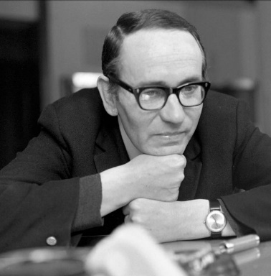

Nigdy w życiu nie kręciłem filmu z cudzej prozy. Nawet mi to do głowy nie przychodziło. I oto raptem pewnego popołudnia zadzwoniła szwagierka laureata Grażynka Miłoszowa[2] i przedstawiła pomysł –intrygę-awanturę. Z przyjaciółmi doszli do wniosku , że tylko ja mógłbym sfilmować „Dolinę Issy“. O dziwo, ta ryzykancka idea wcale mnie nie zaskoczyła, choć sam nie wpadłbym na nią do końca świata […]. Ale tu się zaraz narodziły pierwsze kłopoty. Pan Czesław nie okazał entuzjamu. Zasłaniał się wieloma trudnościami, które przewidywał przy tej adaptacji. *Tadeusz Konwicki [3]* Tak długo marudził, że aż mnie spłoszył […].

Aż tu raptem, aż tu nagle, aż tu nieoczekiwanie dzwoni jednego popołudnia telefon i w słuchawce odzywa się głos Pana Czesława […] litewsko-wileńskie chłodne ciepło, nie do końca życzliwa życzliwość i przyzwolenie jako surowy zakaz […] W każdym razie co powiedział, to powiedział. Na odległość 12 tysięcy kilometrów przybiliśmy interes. I ja niepewny ciągle swojej sytuacji, zbity z pantałyku, gryziony przez niejasne przeczucia zacząłem dzwonić po Warszawie, żeby postawić na nogi swoją ekipę złożoną z genetycznych tubylców ziemi w dorzeczu Niemna, Wilii i Niewiary.

Tadeusz Konwicki, Wschody i zachody księżyca, Warszawa 1982, s. 17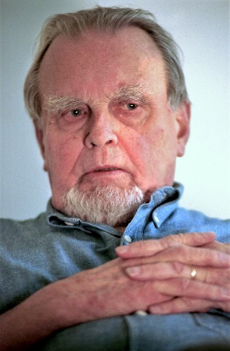.

Kiedy aktorzy recytują moje wiersze, skóra mi cierpnie (poza paroma wyjątkami) […] A już bardzo przykro, kiedy reżyser filmowy bierze tekst mojej powieści i robi z nim to, co chce, odchodząc od poetyki, w której została napisana. Tak było z *Doliną Issy*. Czytelnicy tej książki chętnie widzą w niej autobiografię, a w jej bohaterze, małym Tomaszu, samego autora. Nie ma na to rady, choć mylą się. Widocznie udało mi się stworzyć postać dostatecznie sugestywną. Reżyser idzie jeszcze dalej: traktuje książkę jako zbiór wspomnień emigranta do Nowego Jorku, zrodzony z tęsknoty za krajem dzieciństwa. A żeby podeprzeć ten banał, wprowadza krajobraz Nowego Jorku tudzież trzy

moje wiersze, zupełnie z powieścią nie związane, w wykonaniu aktorów.

*Czesław Miłosz [4]* Ta przemiana opowieści, w której chodzi o konkretność, rzeczywistość postaci, w pasmo wspominków na granicy snu, przesądziła też o widmowości i rozchwianiu w akcji filmu [...].

Film, telewizja, komputery. Ich potrzeby spożywania będą coraz większe, bo trzeba wypełniać (kosztowny) czas. Biedne słowo będzie brane w obroty i nie mogę nawet domyślić się, do reklamy jakich towarów utwory moje posłużą […].

Czesław Miłosz, *Inne abecadło*, Kraków 1998, s. 152–153.

**Zadanie 1.**

Oceń prawdziwość zdań dotyczących wypowiedzi twórców. Zaznacz P, jeśli zdanie jest prawdziwe, lub F, jeśli jest fałszywe. (6 punktów)

|  |  |  |
| --- | --- | --- |
| Film „Dolina Issy“ został nakręcony dzięki zachęcie rodziny Miłosza, która wyraziła życzenie, by dzieło stworzył właśnie Konwicki. | **P** | **F** |
| Czesław Miłosz z radością przyjął pomysł nakręcenia filmu na podstawie swojego utworu. | **P** | **F** |
| Praca nad filmem przebiegała w atmosferze niepewności i niewiary. | **P** | **F** |
| Miłoszowi nie spodobało się, że film został wzmocniony jego wierszami, recytowanymi na tle wielkomiejskich pejzaży. | **P** | **F** |
| Autor powieści dostrzegł w filmie Konwickiego motyw swojej tęsknoty za krajem dzieciństwa. | **P** | **F** |
| Zdaniem Czesława Miłosza, film Tadeusza Konwickiego stał się przykładem niezrozumienia i banalizacji powieści, zgubnym wpływem kultury masowej na dzieło literackie. | **P** | **F** |

**Zadanie 2.**

Odszukaj w 1. akapicie wypowiedzi Tadeusza Konwickiego trzy rzeczowniki, których znaczenie podano w tabeli. Wpisz każdy z nich obok odpowiadających im znaczeń.

(3 punty)

|  |  |
| --- | --- |
| **Rzeczownik** | **Znaczenie** |
|  | *podstępne działanie polegające na wzajemnym skłóceniu jakichś osób.* |
|  | *gwałtwna kłótnia, ryzykowne przedsięwzięcie.* |
|  | *stan psychiczny osoby, która ma wielką chęć robienia czegoś lub uczestniczenia w czymś.* |

**Zadanie 3.**

Z akapitu 2. pierwszej wypowiedzi wypisz dwa związki frazeologiczne, których znaczenie podano w tabeli. Wpisz każdy z nich obok odpowiadających im znaczeń. (2 punkty)

|  |  |
| --- | --- |
| **Wyrażenie** | **Znaczenie** |
|  | *zdezorientować kogoś, stropić go, pozbawić pewności siebie.* |
|  | *potwierdzić wspólne ustalenia.* |

**Zadanie 4.**

Przekształć poniższe zdanie, zastępując podkreślone słowa synonimami**.** (5 punktów)

Ta przemiana opowieści, w której chodzi o konkretność, rzeczywistość postaci, w pasmo wspominków na granicy snu, przesądziła też o widmowości i rozchwianiu w akcji filmu.

………………………………………………………………………………………………………………………………………………………………………………………………………………………………………………………………………………………………………………………………………………………………………………………………………………………………................

**Zadanie 5**

Jakie stanowisko zajmuje Czesław Miłosz wobec mediów (filmu, telewizji, komputerów)? Uzasadnij swoją wypowiedź, odwołując się do ostatniego akapitu drugiego tekstu. (2 punkty)

………………………………………………………………………………………………………………………………………………………………………………………………………………………………………………………………………………………………………………………………………………………………………………………………………………………………................

Priedas 2.2 vertinimo instrukcija / kriterijai

|  |  |  |  |
| --- | --- | --- | --- |
| **Atsakymo pavyzdys** | | **Taškai** | **Pastabos** |
| 1 | 1 –P, 2 –F, 3- P, 4-P, 5-P, 6-P | 6 punktów | Po jednym punkcie za każdą poprawną odpowiedź  0 pkt – odpowiedź niepoprawna albo brak odpowiedzi. |
| 2. | Intryga  Awantura  Entuzjazm | 3 punkty | Po jednym punkcie za każdą poprawną odpowiedź  0 pkt – odpowiedź niepoprawna lub brak odpowiedzi. |
| 3. | Zbity z pantałyku, przybiliśmy interes | 2 punkty | Po jednym punkcie za każdą poprawną odpowiedź  0 pkt – odpowiedź niepoprawna albo brak odpowiedzi. |
| 4. | Przykładowe odpowiedzi:  1. zmiana, metamorfoza, przekształcenie, transformacja,  2. cykl, seria, ciąg, łańcuch  3.wspomnień, retrospekcji, reminiscencji  4. nierealności, fantastyczności, baśniowości  5. niespójności, zmienności, chaotyczności | 5 punktów | Po jednym punkcie za każdą poprawną odpowiedź  0 pkt – odpowiedź niepoprawna albo brak odpowiedzi. |
| 5. | Przykład poprawnej odpowiedzi:  Czesław Miłosz wyraża obawę, że technologia cyfrowa pozbawi słowa znaczenia i przekształci je w reklamowy towar. | 2 punkty | Dwa punkty za poprawną odpowiedź  0 pkt – odpowiedź niepoprawna albo brak odpowiedzi. |
|  | Razem | **18** pkt |  |

Priedas 3.1

**Karta pracy Nr. 3**

Link: <https://www.canva.com/design/DAGOLtYaU8M/WXz1ybEOUInizn_15Rle7A/edit?utm_content=DAGOLtYaU8M&utm_campaign=designshare&utm_medium=link2&utm_source=sharebutton>

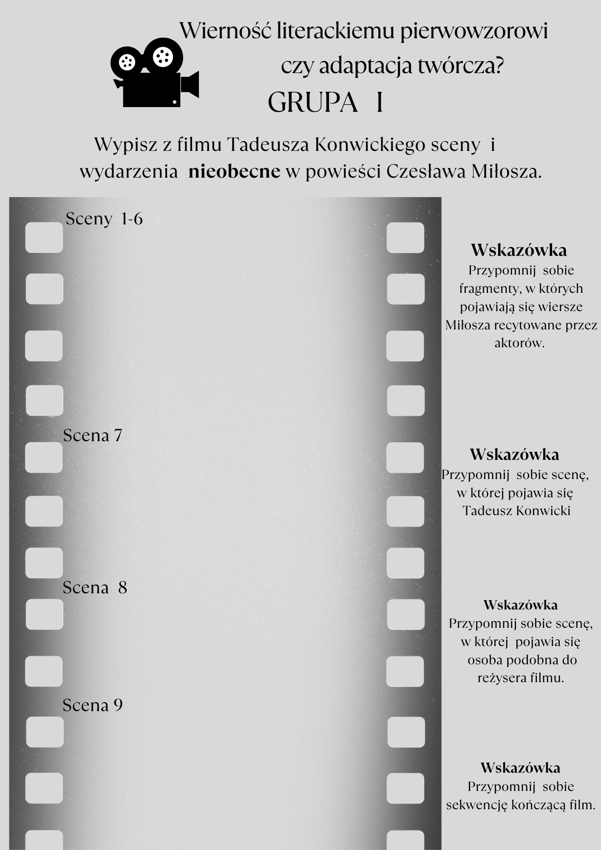

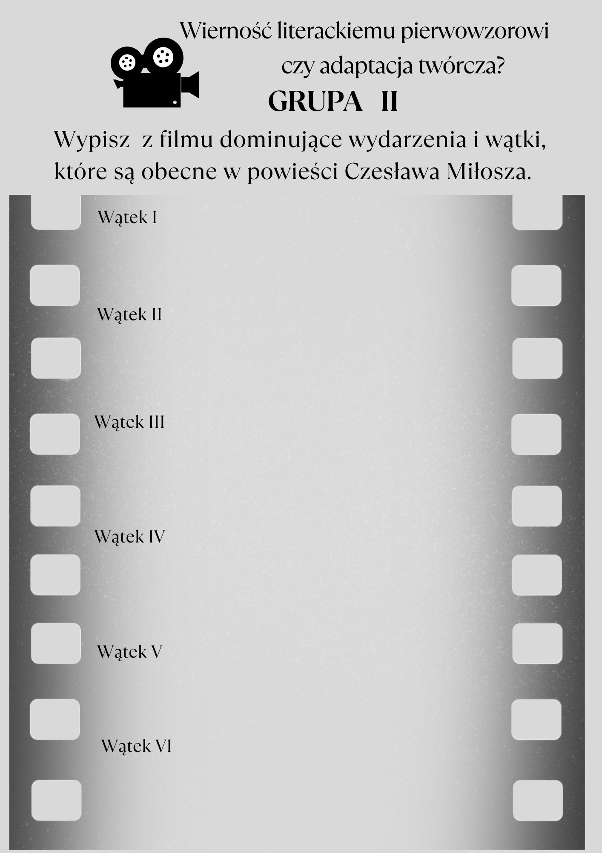

Priedas 3.2 vertinimo instrukcija / kriterijai

Klucz odpowiedzi do zadań w grupie

**Wierno**ść **literackiemu pierwowzorowi czy adaptacja twórcza?**

|  |  |  |  |
| --- | --- | --- | --- |
| **Atsakymo pavyzdys** | | **Taškai** | **Pastabos** |
| 1 | Przykładowe odpowiedzi - **Grupa I**  **Scena 1-6:**  Cykl 6 scen, w których odtwórcy głównych ról,  ubrani w codzienne stroje, spacerują ulicami Nowego Jorku  (lub przechadzają się po terenach Suwalszczyzny), recytując wybrane wiersze Czesława Miłosza z różnych okresów jego twórczości.    Wiersze Czesława Miłosza kolejno:  *W mojej ojczyźnie*; *Z okna*; *Obłoki*; *Dziecię Europy*,*Twój Głos*; *Tak mało*  Sceny z poezją Czesława Miłosza (czas ujęcia i opis planu):   1. *W mojej ojczyźnie,* fragment 2:07 - 2:56,na tle nocnego obrazu Nowego Jorku. 2. *Z okna*, fragment 11:14-12:00 – w ogólnym planie zamglonej metropolii we dnie (na tle mostów, jadących samochodów). 3. *Obłoki*; fragment 37:42- 38:54, na tle ogólnego planu jadącego pociągu . 4. *Dziecię Europy***,** fragment 1:04 –1:06, na tle ogólnego planu białej synagogi. 5. *Twój Głos*– fragment 1:23:31 - 1:24:30,na tle cmentarza, w bocznej części planu widnieje pomnik o kształcie orła z datą powstania styczniowego. 6. *Tak mało* **–** fragment1:43:43 – 1:44:18**,** zestawienie dwóch planów ogólnych- miejskiego z wieżowcami oraz górskiegio pejzażu.   W filmie pojawia się również jeszcze jedna krótka scena z melorecytacją fragmentu z powieści Miłosza ((Miłosz, 1989, 130). Jest to odnaleziona przez Narbutta modlitwa do Liethui (fragment 57:26 – 58:12).  **Scena 7** Zainscenizowana scena „kręcenia filmu“ z czasów II wojny światowej, w obiektywie kamery-rekwizytu odbija się podwójny portret autorów filmu: Konwickiego i Łukaszewicza (fragment 37: 16 - 37: 38).  **Scena 8** Scena, w którejbohater wybudza się z koszmarnego snu i szybko zakłada na nos okulary w grubych oprawkach. Możliwa sugestia, że mężczyzna  jest *alter ego* samego Tadeusza Konwickiego, który (tym razem pośrednio) ukazuje się w filmie. (fragment 50:10 - 51:13)  **Scena 9** Scena, w której młoda kobieta, ubrana w tradycyjny strój litewski, stoi nad brzegiem rzeki Hudson, a potem uśmiechnięta przechadza się nowojorskim parkiem(fragment 1:44:18- 1:44:48). | 10 | Po jednym punkcie za każdą poprawną odpowiedź  0 pkt – odpowiedź niepoprawna albo brak odpowiedzi. |
| 3. | Przykładowe odpowiedzi **- Grupa II**  **Dominujące wątki:**  **Wątek I**  Wątek Tomaszka Surkonta, który spędza wakacje w szlacheckim dworze dziadków Surkontów (babki Michaliny i dziadka Kazimierza). Stary Surkont opowiada mu powikłaną historię rodziny. Tomasz jest również świadkiem śmierci babki.  **Wątek II**  Wątek leśnika Baltazara, który zabił kiedyś żołnierza rosyjskiego, nękany jest wyrzutami sumienia, dręczony przez diabła popełnia zbrodnię.  **Wątek III**  Wątek ciotki Heleny Juchniewicz i jej romansu z myśliwym Romualdem Bukowskim. Znajomość tej pary kończy się znieważeniem (i obiciem) ciotki przez Barbarkę, kochankę Romualda. W końcu jednak Romuald oświadcza się Barbarce.  **Wątek IV**  Wątek pięknej Magdaleny, gospodyni księdza Peikswy, która popełnia samobójstwo z miłości do niego. Po śmierci zaczyna straszyć we wsi jako zmora i prześladować nowego księdza (Monkiewicza). Chłopi odkopują jej ciało, odcinają głowę i przebijają serce osinowym kołkiem.  **Wątek V**  Wątek przyjaciela Tomasza Dominika Malinowskiego i jego okrucieństw ((zabójstwo psa, przebicie konsekrowanej hostii szydłem).  **Wątek VI**  Wątek matki Tomaszka. Tekla Surkont przyjeżdża do dworku, by wywieźć syna z Litwy do wolnej Polski. | 6 | Za każdy poprawnie wymieniony wątek po jednym punkcie. |

Karta pracy Nr. 4

Priedas 4.1

**Analiza tekstu ikonograficznego**

**Zadanie**

Odczytanie „Doliny Issy“ Czesława Miłosza odnajdujemy na zapowiadającym adaptację plakacie filmowym. Obejrzyj zamieszczony poniżej plakat autorstwa HeNr.yka Waniek i wybierz dwa elementy graficzne przedstawione na plakacie. Następnie napisz jaki element nawiązuje tylko do filmu Tadeusza Konwickiego, a jaki odnajdujemy również w powieści Czesława Miłosza. Uzasadnij związek wybranych elementów graficznych z treścią tekstów.

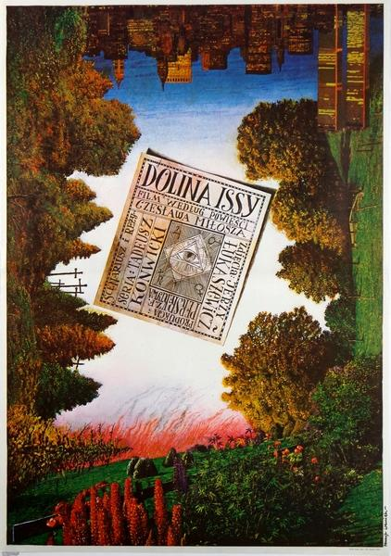

Dolina Issy. Waniek HeNr.yk . Plakat filmowy , 1982 rok

Źródło: [https://polishpostergallery.com/poster/waniek_heNr.yk_dolina_issy_2/pl](https://polishpostergallery.com/poster/waniek_henryk_dolina_issy_2/pl)

Element 1: ..............................................................................................................................

Związek z treścią filmu: ................................................................................................................................................. .................................................................................................................................................

Element 2: .............................................................................................................................

Związek z treścią powieści: ................................................................................................................................................ ................................................................................................................................................. .................................................................................................................................................

**LEKCJA 3-4**

**Temat:** Jak opowiada się w filmie? Narracja w „Dolinie Issy“ Tadeusza Konwickiego

**Faza wprowadzająca:**

* + - 1. Nauczyciel sprawdza wykonaną pracę domową. Następnie wyświetla na tablicy temat lekcji i cele operacyjne dwóch zajęć lekcyjnych.

Cele operacyjne. Uczeń:

* Utrwala wiedzę na temat narracji filmowej.
* Rozumie, że każda narracja zawsze przyjmuje jakiś punkt widzenia.
* Określa funkcję i rodzaje montażu w filmie Konwickiego.
* Opisuje sposoby budowania czasu i przestrzeni w filmie.
* Dokonuje analizy fragmentu filmu pod kątem jego struktur montażowych.

**Przebieg lekcji:**

**Faza realizacyjna:**

* + - 1. Nauczyciel wyświetla uczniom fragment wykładu dr Matyldy Szewczyk, który odbył się w ramach Akademii Polskiego Filmu w Warszawie, w 2013 roku (od początku do minuty 2:18) <https://www.youtube.com/watch?v=F2zuqXOJVyY&t=162s>

Uczniowie po wysłuchaniu fragmentu odpowiadają na pytania:

* Na czym polega „niefilmowość“ powieści „Dolina Issy“?
* Dlaczego tak trudno ją sfilmować?
* Jakie główne wątki pojawiają się w filmie?
* Co jest centralnym wątkiem filmu?
  + - 1. Następnie nauczyciel wręcza uczniom słowniki terminów literackich i prosi o znalezienie definicji słowa „narracja“. Mówi, że jest to opowiadanie jakiejś historii; przedstawienie serii wydarzeń powiązanych czasowo i logicznie. Podobnie jest z narracją w filmie, za pomocą której reżyser przedstawia rozwój zdarzeń i opowiada historię.
      2. Dyskusja z uczniami za pomocą nastepujących pytań:
* Co jest potrzebne, żeby opowiedzieć historię na ekranie?
* W jaki sposób film opowiada historię?
* W powieści potrzebne są słowa, a w filmie?

Nauczyciel podsumowuje dyskusję, mówiąc, że film składa się z obrazów i to właśnie obraz (łączony w sekwencje, jak słowa w zdania) opowiada w filmie historię. Film opowiada historię za pomocą obrazu.

* + - 1. Praca w parach. Nauczyciel wręcza uczniom fragmenty opisu fabuły filmu „Dolina Issy“. Prosi, aby spróbowali połączyć ją w porządku, w jakim ukazaliby tę historię w filmie, nadając fragmentom numery od 1 do 10 (Karta pracy Nr.. 5*. ( Historia w „Dolinie Issy“ Tadeusza Konwickiego* (priedas Nr.. 5.1.)) Ułożenie fragmentów nie musi być zgodne z rzeczywistym przedstawieniem wydarzeń w filmie. W tym ćwiczeniu ważne jest, żeby połączyć fragmenty w logiczną całość. Następnie chętne osoby przedstawiają efekty swojej pracy. Nauczyciel podsumowuje zadanie, mówiąc, że na przykładzie różnych połączeń fragmentów wydarzeń wyraźnie można było zobaczyć, że każda opowiedziana przez uczniów historia ma inną kolejność. Różne mogą być bowiem opisy tych samych zdarzeń, bo różny jest punkt widzenia każdego z nas. Innymi słowy, każda narracja zawsze przyjmuje jakiś punkt widzenia. Dlatego historia/wydarzenia opowiedziane w filmie i w powieści zawsze będą się różnić, bo opowiada je inna osoba. Na koniec nauczyciel podaje fragmenty opisu fabuły ułożone zgodnie z porządkiem przedstawionym w filmie (Patrz *Klucz odpowiedzi do karty pracy Nr. 5,* priedas Nr.. 5.2)
      2. Nauczyciel zadaje kolejne pytanie do dyskusji.: żeby opowiedzieć historię na papierze połączyliście fragmenty w jedną całość. A w filmie? Co należy zrobić, żeby połączyć obrazy w odpowiednią historię? W pomysłach uczniów powinno paść słowo MONTAŻ. Nauczyciel podsumowuje dyskusję mówiąc: Montaż organziuje całą strukturę narracyjną filmu. Jest to decydujący etap realizacji filmu, stanowiący istotę procesu kinematograficznego, rozumianego jako opowiadanie za pomocą ruchomych obrazów.
      3. Nauczyciel wyświetla prezentację i opowiada o podstawowych funkcjach i rodzajach montażu. <https://view.genially.com/6437ecb00a7de900185fb788/presentation-narracja>

Uczniowie przygotowują na tablicę mapę myśli. Centralnym hasłem jest: *Funkcje i rodzaje montażu.* Chętne osoby podchodzą do tablicy i dopisują właściwe określenia wokół hasła (na podstawie wysłuchanej prezentacji), np. funkcje montażu (budowa narracji, czasu, przestrzeni), rodzaje montazu (linearny, równoległy, wewnątrzujęciowy).

* + - 1. Nauczyciel odtwarza fragment „Doliny Issy“ (fragment 2:02 -5:43) i prosi uczniów o scharakteryzowanie go pod względem opowiedzianej historii. Zadaniem uczniów jest analiza filmu pod kątem struktur montażowych i określenie cech narracji filmowej. Mogą pracować w parach lub w grupach. Po obejrzeniu fragmentu odpowiadają na pytania:
* Z jakim montażem mamy do czynienia w „Dolinie Issy“ ?
* Czy ujęcia są długie czy krótkie?
* Czy historia jest opowiedziana w sposób chronologiczny, ciągły czy alogicznie, chaotycznie?
* Czy są wyraźne powiązania między kolejnymi ujęciami?
* W jakich płaszczyznach czasowych toczy się akcja w filmie?
  + - 1. Nauczyciel weryfikuje poprawność odpowiedzi uczniów i podsumowuje obejrzany fragment:

|  |
| --- |
| *Komentarz nauczyciela:*   * Film Konwickiego to historia nielinearna, fragmentaryczna, w której poszczególne sceny nie dają się połączyć w jednolity ciąg przyczynowo-skutkowy. Taki sposób potraktowania materiału fabularnego sprawia, że filmowa Dolina Issy jest zbiorem luźnych epizodów („intermedia amerykańskie“ dodatkowo rozbijają spójność narracji). * W filmie Konwickiego nakładają się na siebie i wzajemnie dookreślają dwie płaszczyzny czasowe: teraźniejszość – ponura rzeczywistość stanu wojennego, do której „przenikają“ obrazy dzisiejszego Nowego Jorku oraz przeszłość – świat Doliny i dzieciństwa Tomasza. Nieustanne napięcie pomiędzy tym, co współczesne, a tym, co retrospektywne sprawia, że struktura świata przedstawionego w opowiedzianej historii jest amorficzna, niejednolita i nie ma charakteru logicznego. |

* + - 1. Uczniowie tworzą notatkę, charakteryzując opowiedzianą w filmie historię.

|  |
| --- |
| **HISTORIA W „DOLINIE ISSY“ TADEUSZA KONWICKIEGO** |
| a)Epizodyczna, ukazana za pomocą montażu nielinearnego. |
| b)Nie posiada tradycyjnej narracji przyczynowo-skutkowej. |
| c) Toczy się w dwóch planach czasowych:  - w przeszłości – dorastanie Tomasza Surkonta w majątku dziadków; - w teraźniejszości –fragmenty pejzaży wielkomiejskich (recytowane wiersze Miłosza, fragment realizacji filmu z okresu II wojny światowej) |

**Faza podsumowująca:**

* + - 1. Nauczyciel wspólnie z uczniami dokonuje ewaluacji. Inicjuje krótką rozmowę na temat kryteriów sukcesu. Następnie uczniowie samodzielnie podsumowują swoją wiedzę, udzielając odpowiedzi na pytania w tabelce.

**Prawda czy fałsz?**

|  |  |  |  |
| --- | --- | --- | --- |
| 1. | W filmie narracja jest budowana za pomocą montażu | Prawda | Fałsz |
| 2. | Narracja w filmie może opowiadać historię w spójny sposób, może również zaburzać logiczną całość filmu. | Prawda | Fałsz |
| 3. | Montaż pozwala na dowolne łączenie scen i stosowanie różnych efektów wizualnych. | Prawda | Fałsz |
| 4. | W filmie Tadeusza Konwickiego zastosowano montaż linearny. | Prawda | Fałsz |
| 5. | Gdy analizujemy film pod kątem struktur montażowych, musimy sobie odpowiedzieć na pytanie w jaki sposób są połączone ujęcia. | Prawda | Fałsz |
| 6. | Historia w filmie Konwickiego toczy się w jednej płaszczyźnie czasowej. | Prawda | Fałsz |

Odp.: 1-P, 2-P, 3-P, 4-F, 5-P,6-F.

**12.Praca domowa**

Nauczyciel rozdaje uczniom Kartę pracy Nr. 8 i podaje polecenia do samodzielnej pracy w domu. Wysłuchaj fragmentu rozmowy wybitnego operatora Jerzego Wójcika z operatorem dźwięku Nikodemem Wołk-Łaniewskim. (od początku do 11:08)

<https://www.youtube.com/watch?v=MNBrgAy8aio&list=PL59669FDFA8718E14&index=9>

Po obejrzeniu fragmentu wypełnij karty pracy *(Co słychać w „Dolinie Issy“,*priedas 6.1, priedas 6.2 vertinimo instrukcija / kriterijai).

Priedas Nr.. 5.1

**Karta pracy Nr. 5**

Historia w „Dolinie Issy“ Tadeusza Konwickiego

|  |
| --- |
| Ułóż podane fragmenty opisu filmu, w takim porządku, w jakim ukazałbyś tę historię w filmie, nadając im numery od 1 do 10.  Porządek fragmentów nie musi być zgodny z rzeczywistym przedstawieniem wydarzeń w filmie. W tym ćwiczeniu ważne jest, żeby połączyć fragmenty w logiczną całość. |
| **Historia i wydarzenia w „Dolinie Issy“ Tadeusza Konwickiego**   |  |  | | --- | --- | |  | W szlacheckim dworze Surkontów przebywa wychowywany przez dziadków wnuk Tomaszek. Obserwuje świat dworku i zapoznaje się z mieszkańcami doliny. | |  | Stara Surkontowa, babka Tomaszka, umiera. Po śmierci staje się znów młoda i na wzgórzach spotyka widmo Magdaleny. | |  | Barbarce udaje się wreszcie zdobyć Romualda. Zostaje jego kochanką. Nękana zazdrością, bije Bukowskiego po twarzy i zarzuca mu zdradę. Urażony w swej męskiej godności Romuald wymierza jej karę chłosty. W odwecie Barbarka brutalnie wypędza przyjeżdżającą w odwiedziny Helenę. Bukowski postanawia ożenić się z Barbarką | |  | Udręczony strachem Baltazar podpala swoje domostwo. Sam jednak nie ma odwagi zginąć w płomieniach. Pogoń dosięga go w lesie. Ginie. | |  | Leśnik Baltazar, który zabił kiedyś żołnierza rosyjskiego, nękany jest wyrzutami sumienia. Pojawia się przed nim widmo diabła. | |  | W Romualdzie kocha się Litwinka Barbara. Zazdrosna o Helenę, prosi Masiulisa, aby pomógł jej cudownymi ziołami pozyskać miłość ukochanego. | |  | Przyjeżdża matka Tomaszka. Zamierza go wywieźć z Litwy do Polski, która właśnie odzyskała niepodległość. | |  | Z wizytą przyjeżdża ciotka Helena z mężem. Jeździ na spacery z polskim szlachcicem Romualdem Bukowskim i nawiązuje z nim romans. | |  | Chcąc odzyskać spokój, Baltazar odwiedza czarownika Masiulisa. Starzec nie potrafi jednak uwolnić go od poczucia winy. Leśnik udaje się więc do rabina. Uzyskuje odpowiedź, że sam zgotował sobie swój los. | |  | Piękna Magdalena, gospodyni księdza, popełnia samobójstwo z miłości do niego. Po śmierci zaczyna straszyć we wsi jako zmora. Chłopi odkopują jej ciało, odcinają głowę i przebijają serce osinowym kołkiem. | |

Priedas 5.2 vertinimo instrukcija / kriterijai

Klucz odpowiedzi do zadań w grupie

**Fragmenty opisu fabuły zgodnie z porządkiem przedstawionym w filmie**

|  |  |
| --- | --- |
| **1.** | Leśnik Baltazar, który zabił kiedyś żołnierza rosyjskiego, nękany jest wyrzutami sumienia. Pojawia się przed nim widmo diabła. |
| **2.** | W szlacheckim dworze Surkontów przebywa wychowywany przez dziadków wnuk Tomaszek. Obserwuje świat dworku i zapoznaje się z mieszkańcami doliny. |
| **3.** | Z wizytą przyjeżdża ciotka Helena z mężem. Jeździ na spacery z polskim szlachcicem Romualdem Bukowskim i nawiązuje z nim romans. |
| **4.** | Chcąc odzyskać spokój, Baltazar odwiedza czarownika Masiulisa. Starzec nie potrafi jednak uwolnić go od poczucia winy. Leśnik udaje się więc do rabina. Uzyskuje odpowiedź, że sam zgotował sobie swój los. |
| **5.** | Piękna Magdalena, gospodyni księdza, popełnia samobójstwo z miłości do niego. Po śmierci zaczyna straszyć we wsi jako zmora. Chłopi odkopują jej ciało, odcinają głowę i przebijają serce osinowym kołkiem. |
| **6.** | W Romualdzie kocha się Litwinka Barbara. Zazdrosna o Helenę, prosi Masiulisa, aby pomógł jej cudownymi ziołami pozyskać miłość ukochanego. |
| **7.** | Stara Surkontowa, babka Tomaszka, umiera. Po śmierci staje się znów młoda i na wzgórzach spotyka widmo Magdaleny. |
| **8.** | Barbarce udaje się wreszcie zdobyć Romualda. Zostaje jego kochanką. Nękana zazdrością, bije Bukowskiego po twarzy i zarzuca mu zdradę. Urażony w swej męskiej godności Romuald wymierza jej karę chłosty. W odwecie Barbarka brutalnie wypędza przyjeżdżającą w odwiedziny Helenę. Bukowski postanawia ożenić się z Barbarką. |
| **9.** | Udręczony strachem Baltazar podpala swoje domostwo. Sam jednak nie ma odwagi zginąć w płomieniach. Pogoń dosięga go w lesie. Ginie. |
| **10.** | Przyjeżdża matka Tomaszka. Zamierza go wywieźć z Litwy do Polski, która właśnie odzyskała niepodległość. |

Priedas 6 .1

Karta pracy Nr. 6

**Co słychać w „Dolinie Issy“?**

Wysłuchaj uważnie fragmentu rozmowy wybitnego operatora Jerzego Wójcika z operatorem dźwięku Nikodemem Wołk-Łaniewskim i odpowiedz na poniższe pytania.

**Zadanie 1.**

Na podstawie wysłuchanej rozmowy oceń prawdziwość poniższych zdań. Zaznacz P, jeśli zdanie jest prawdziwe, lub F, jeśli jest fałszywe. (6 punktów)

|  |  |  |  |
| --- | --- | --- | --- |
|  | Film „Dolina Issy“ jest kalejdoskopem scen zapamiętanych z dzieciństwa. | P | F |
|  | Zdjęcia do filmu kręcono na Litwie. | P | F |
|  | W filmie podstawową funkcję pełnią dialogi bohaterów. | P | F |
|  | Dźwięk w filmie dopowiada/uzupełnia przestrzeń, której kamera nie widzi. | P | F |
|  | Scenografią do filmu stały się pagórki i wzgórza Suwalszczyzny. | P | F |
|  | Muzykę do filmu skomponował Zygmunt Konieczny. | P | F |

**Zadanie 2.**

Z jakich elementów dźwiękowych składa się scena Wielkanocna przy kościele (zaznacz trzy elementy)

1. Krzyki dzieci b) Bicie dzwonów kościelnych

b)Śpiewy wiernych w kościele d) Szum morza

**Zadanie 3.**

W jaki sposób w scenie umierania babki Surkontowej operator za pomocą dźwięku podkreślił nadchodzącą śmierć.

**Zadanie 4.**

Na warstwę brzmieniową w filmie składają trzy elementy składowe. Nazwij je.

Priedas 6.2 vertinimo instrukcija / kriterijai

|  |  |  |  |
| --- | --- | --- | --- |
| **Atsakymo pavyzdys** | | **Taškai** | **Pastabos** |
| 1 | 1 –P, 2 –F, 3- F, 4-P, 5-P, 6-P | 6 | Po jednym punkcie za każdą poprawną odpowiedź  0 pkt – odpowiedź niepoprawna albo brak odpowiedzi. |
| 2. | a b c | 3 punkty | Po jednym punkcie za każdą poprawną odpowiedź  0 pkt – odpowiedź niepoprawna lub brak odpowiedzi. |
| 3. | Ustają/zamierają głosy modlitwy, zegar przestaje tykać, babka wydaje ostatnie tchnienie | 3 punkty | Trzy punkty za każdy poprawnie wymieniony element  0 pkt – odpowiedź niepoprawna albo brak odpowiedzi. |
| 4. | Słowa (dialogi bohaterów) , muzyka oraz odgłosy przyrody  (dźwięki naturalne) | 3 punkty | Po jednym punkcie za każdą poprawną odpowiedź  0 pkt – odpowiedź niepoprawna albo brak odpowiedzi. |

**LEKCJA 5- 6**

**Temat:** Poezja obrazu - język filmowy w „Dolinie Issy“ Tadeusza Konwickiego

**Przed lekcją:**

Przed przystąpieniem do cyklu zajęć uczniowie powinni posiadać wiedzę na temat podstawowych elementów języka filmowego (rodzaje planów filmowych, pojęcia kadru, sceny, ujęcia, sekwencji). Można zaproponować uczniom samodzielnie zapoznać się z podstawowymi pojęciami za pomocą prezentacji.

**Słownik pojęć filmowych cz. 1**

<https://prezi.com/5j-irbgfvhr0/filmoteka-szkolna-sownik-pojec-filmowychcz-1/>

**Słownik pojęć filmowych cz. 2**

<https://prezi.com/1jlthtqqob_-/copy-of-filmoteka-szkolna-sownik-pojec-filmowychcz-2/>

**Przebieg lekcji**

**Faza wprowadzająca:**

* + - 1. Nauczyciel sprawdza wykonaną pracę domową. Następnie wyświetla na tablicy temat lekcji i cele operacyjne dwóch zajęć lekcyjnych.

Cele operacyjne. Uczeń:

* Rozumie w jaki sposób twórcy wykorzystali język filmu, by oddać jego poetycki charakter
* Wskazuje środki filmowe, których użył reżyser i określa ich funkcje
* Wskazuje różnice i podobieństwa pomiędzy fragmentami filmu i fragmentami powieści.
* Dokonuje analizy fragmentów filmu, posługując się pojęciami z zakresu języka filmowego
* Porównuje środki oddziaływania na odbiorcę zastosowane w filmie

**Faza realizacyjna:**

1. Nauczyciel wyświetla uczniom fragment filmu „Dolina Issy“ [ 47:55-50:08] i prosi o zwrócenie uwagi, na to, co sprawia, że oglądając wybraną scenę czujemy się przerażeni, poddenerwowani, zaniepokojeni? W jaki sposób oddziałują na nas te obrazy? Po obejrzeniu sekwencji uczniowie dzielą się odpowiedziami. W podanej scenie pada niewiele słów, co uczniowie powinni wychwycić, mówiąc, że działają wówczas obrazy, muzyka, dźwięki i kolory. Nauczyciel podsumowuje dyskusję.

|  |
| --- |
| *Komentarz nauczyciela:*  Film, dzięki różnym środkom wyrazu, może pokazać ruch w przestrzeni i czasie (praca kamery, rola montażu), w różny sposób zaprezentować człowieka i zdarzenia (plany, ustawienie i ruchy kamery), operuje nie tylko słowem, ale też efektami dźwiękowymi i muzyką. Tymi środkami oddziałuje na nasze emocje film, za pomocą określonych planów fimowych, układów linii i barw (tak jak plastyka), za pomocą muzyki. Dopiero te wszystkie elementy tworzą coś, co nazywamy „magią kina“, która mocno wpływa na nasze emocje. |

1. Praca indywidualna. Nauczyciel rozdaje karty pracy (Karta pracy Nr. 7, *Język powieści i język filmu* priedas 7.1). Prosi uczniów o wykonanie polecenia, w celu utrwalenia różnic pomiędzy językiem powieści i filmu. Rozmowa na temat środków, jakimi posługuje się powieść i jakie wykorzystuje film.
2. Następnie nauczyciel rozdaje uczniom fragment powieści (Karta praca Nr. 8, *Dolina Issy*, fragmenty, priedas 8.1) i prosi o uważne przeczytanie.
3. Praca w grupach. Nauczyciel wprowadza do pracy grupowej za pomocą wstępnego zadania do rozszyfrowania. W przygotowanych wcześniej trzech kopertach umieszcza przedmioty, które będą wskazówką dla poszczególnych grup, np. w pierwszej kopercie: świeca, zapałki i kawałki materiałów w kolorach odpowiadających kolorystyce filmu (ciemny brąz, zieleń, kolor żółty), w drugiej kopercie: pendrive z nagraniem fragmentu ścieżki dźwiękowej, w trzeciej - kilka fotografii z filmu (o różnych planach filmowych). Dzieli klasę na trzy grupy, każda grupa losuje koperty. Następnie uczniowie na podstawie zawartości koperty rozszyfrowują hasła, które będą ukierunkowywać ich pracę w grupach: Grupa 1. Obraz; Grupa 2. Dźwięk. Grupa 3. Światło i kolor.
4. Nauczyciel wyjaśnia, że teraz porównamy fragment przeczytanej powieści z fragmentem filmowym. Rozdaje karty pracy (osobną dla każdej grupy) (*Elementy języka filmowego (obraz)* (priedas 9.1), vertinimo instrukcija (priedas 9.2) *Elementy języka filmowego (dźwięk)* (priedas 10.1), vertinimo instrukcija (priedas 10.2) *Elementy języka filmowego (światło i kolor)* (priedas 11.1), vertinimo instrukcija (priedas 11.2) i wyjaśnia w jaki sposób każda grupa będzie oglądać podany fragment filmu:

**Grupa I** – oglądając fragment zwraca uwagę na warstwę obrazową (kompozycja kadru, rodzaje planów filmowych, ruchy kamery).

**Grupa II** – oglądając fragment analizuje warstwę brzmieniową filmu, zwraca uwagę na muzykę oraz ścieżkę dźwiękową.

**Grupa III** –oglądając fragment zwraca uwagę na warstwę kolorystyczną obrazu i znaczenie światła.

7. Nauczyciel włącza wybrany fragment filmu (fragment [38: 56 do 41:40]sekwencja pogrzebu Magdaleny).Przed obejrzeniem fragmentu, uczniowie zapoznają się dodatkowo ze wskazówkami do analizy umieszczonymi w kartach pracy. Oglądają fragment filmu i wykonują polecenia. Po opracowaniu materiału przedstawiciel każdej grupy prezentuje na forum klasy wyniki pracy oraz wnioski. W razie potrzeby nauczyciel odtwarza ponownie kluczowe fragmenty prezentowanej sekwencji. Nauczyciel udziela informacji zwrotnej, podstawowe wnioski umieszcza na tablicy, uczniowie robią notatki. Propozycja wniosków:

|  |
| --- |
| **Cechy języka filmowego w „Dolinie Issy“ Tadeusza Konwickiego** |
| **Plany i ruchy kamery** W podanym fragmencie kamera nie jest statyczna, dynamizm obrazu wzmacniany jest przez najazdy i odjazdy kamery, panoramy poziomie i ujęcia z lotu ptaka. To podkreśla dramatyzm opowiadanej historii. Nagłe zbliżenia i półzbliżenia podkreślają stan zagubienia bohaterów, plany ogólne przestrzeni lasu i Doliny, sugerują o jej potędze, magii i ważności w życiu bohaterów.  **Muzyka i warstwa dźwiękowa** W podanym fragmencie obrazom towarzyszy muzyczny lejtmotyw filmu – instrumenty smyczkowe powtarzają obsesyjnie dźwięk naśladujący krzyk ptaków. Jest on głośny, mroczny i napawa strachem. Muzyka filmu buduje napięcie, podkreśla stany emocjonalne bohaterów, zapowiada nadchodzące wydarzenia. Nastrój niepokoju akcentują dodatkowe elementy akustyczne, takie jak echo, skrzypienie kół, odgłosy kroków i stóp, grzęznących w błocie, stuk młotka, dźwięki szufla, zakopującego trumnę.  **Światło i kolorystyka** Zdecydowana większość plenerowych ujęć jest doświecana ciepłym, miękkim, naturalnym światłem i filmowana ze słońcem bocznym bądź pod słońce, co intensyfikuje efekt plastyczny obrazu i powiększa wrażenie przestrzenności filmowanych obiektów. Magicznie oświetlona przestrzeń kontrastuje z niepokojącą muzyką zza kadru.  W ujęciach dominują barwy pastelowe, odcienie, brązu i delikatnej zieleni. Ciepłe kolory ziemi kontrastują z zimnymi kolorami nieba. |

8.Nauczyciel podsumowuje lekcję.

|  |
| --- |
| *Komentarz nauczyciela:*  Na dzisiejszych lekcjach poznaliśmy podstawowe elementy języka filmowego „Doliny Issy“ - przeanalizowaliśmy założenia dotyczące warstwy dźwiękowej, planów filmowych,ustawień kamery, poznaliśmy sposoby operowania oświetleniem, kolorem pozwalające na nadanie obrazowi filmowemu właściwej wymowy i nastroju poetyckiego. Według wielu znawców sztuki filmowej „Dolina Issy“ określana jest mianem poetyckiego poematu, najbardziej poetyckiego polskiego filmu.  Relacje pomiędzy obrazem a dźwiękiem, obrazem a jego kolorystyką sprawiły, że powstał film dramatyczny, wzruszający i nowatorski pod względem artystycznym. |

**Faza podsumowująca:**

9.Nauczyciel prosi uczniów o podzielenie się wrażeniami na temat lekcji. Zadaje pytania:

* Czego się nauczyliście?
* Co wam się podobało?
* Czego wam brakowało?
* O czym chcielibyście dowiedzieć się więcej?

1. W ramach ewaluacji nauczyciel prosi uczniów, by na karteczkach zanotowali lub narysowali swoją odpowiedź na jedno z poniższych pytań i przyczepili je do wspólnej tablicy.

* Gdyby Tadeusz Konwicki miał narysować grafikę ilustrującą tę lekcję, to co by narysował?
* Gdyby Czesław Miłosz opisywałby tę lekcję w liście do Tadeusza Konwickiego, to co by napisał?

1. Nauczyciel przedstawia i objaśnia zadanie do pracy samodzielnej (do wykonania w domu bądź na kolejnych lekcjach).

**Interpretacja tekstu kultury**

Wykorzystując wiedzę z odbytego cyklu lekcji dokonaj pisemnej interpretacji filmu „Dolina Issy“ Tadeusza Konwickiego.

W pracy pisemnej:

Odpowiedz na następujące pytania: W jaki sposób reżyser przeniósł na ekran opis literacki?

Czy sposób prezentacji jest bliski wizji pisarza? Pamiętaj, że adaptacja, nie musi być wierna wobec tekstu literackiego, jest to bowiem zawsze rodzaj reżyserskiej interpretacji utworu.

Zwróć uwagę na:

* sposób kreowania świata przedstawionego (wydarzenia, bohaterów, czas i miejsce akcji),
* filmowe środki wyrazu i ich funkcje (plany, ruchy kamery, rodzaj montażu, kolorystykę, oświetlenie, warstwę muzyczną i dźwiękową obrazu).

Przywołaj wybrane konteksty (biograficzne, historyczne), tłumaczące okoliczności powstania filmu (relacje Miłosz-Konwicki, czas i okres powstania filmu).

Objętość pracy pisemnej około 2 stron A4 - minimum 300 słów. Policz wyrazy, zaznacz kreską granicę 300 i zapisz liczbę na marginesie.

Karta pracy Nr. 7 Priedas 7.1

**Język filmu i język powieści**

**Zadanie**

Połącz z symbolem książki te elementy, które budują powieść; następnie dopasuj do symbolu kamery filmowej środki tworzące dzieło audiowizualne. Pamiętaj, że niektóre elementy możesz wykorzystać dwukrotnie.



**RUCH**

**POSTACI**











**OBRAZ**

**WYDARZENIA**

**DIALOGI**

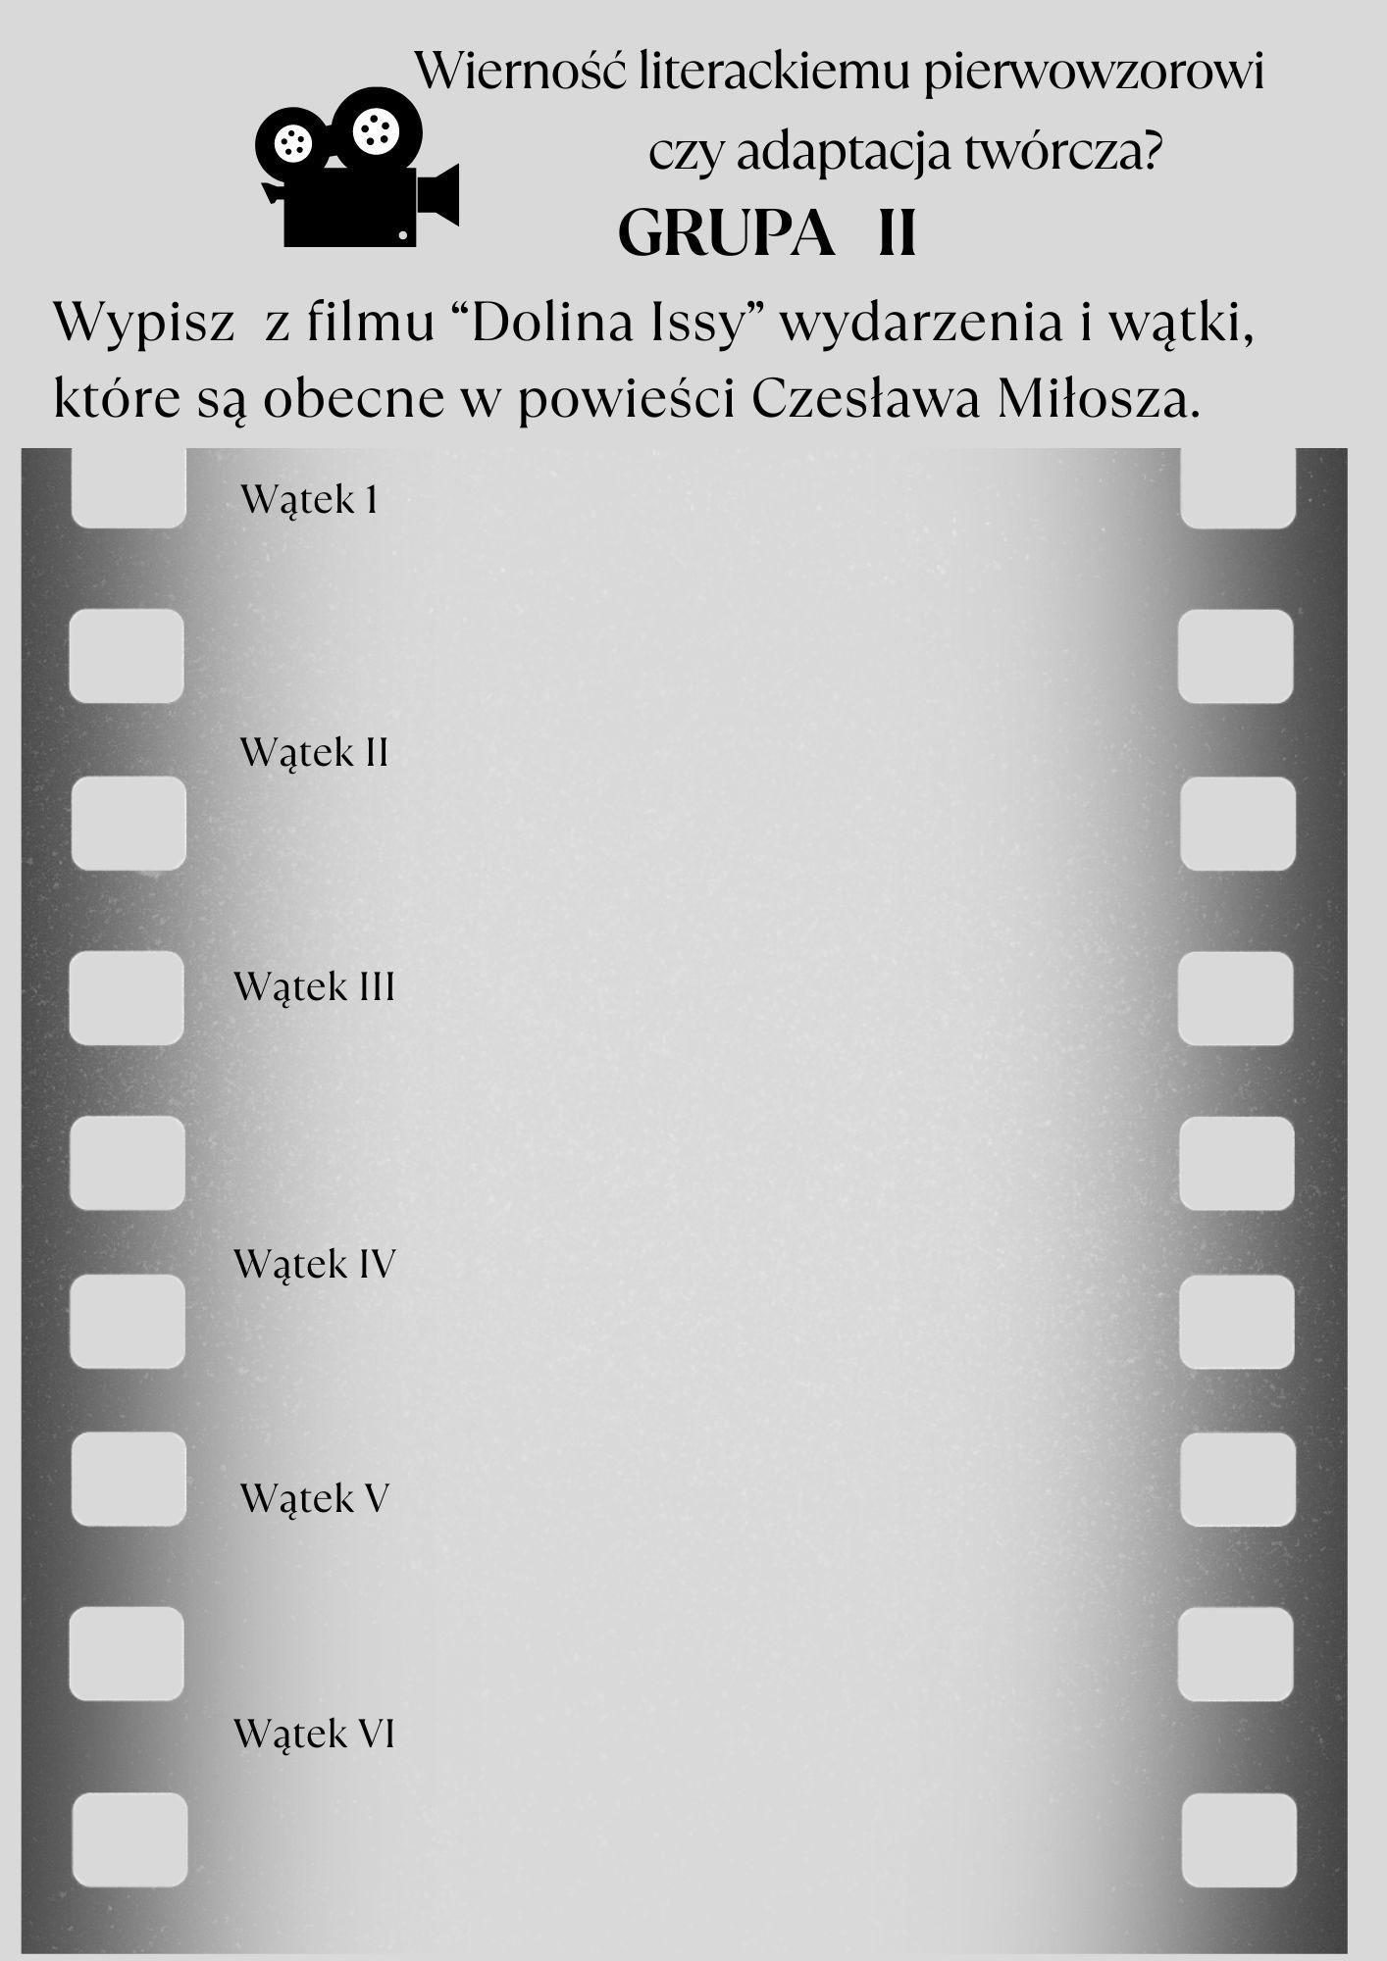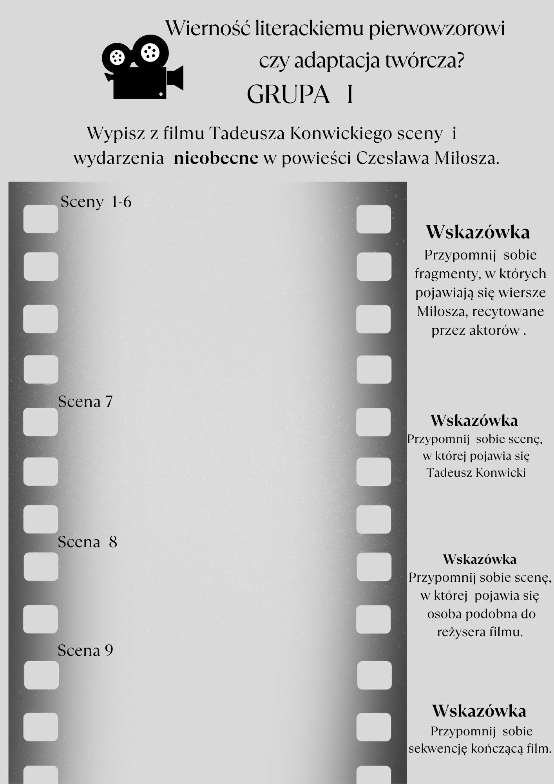

Priedas 8.1

Karta pracy Nr. 8

**Dolina Issy**

(fragmenty)

Na kilka dni przed Matką Boską Zielną przywieźli trumnę Magdaleny. Leżała na wielkiej bryce wysłanej sianem, przykryta wzorzystą derką[5]. Konie, w cieniu, co padał od lip, opuszczały nisko głowy tkwiące w workach i z dna szczupały owies, oganiając się sennie od much; drogę odbyły daleką. Wiadomość rozeszła się tak szybko, że ledwie ten, co z ciałem przyjechał, zawiązał lejce o płot, już ludzie zaczęli się zbierać i stali gromadą, czekając, co będzie. Na górze, na płaskich kamieniach ścieżki ukazał się ksiądz Peikswa. Nieruchomy, jakby zastanawiał się, czy zejść, albo zbierał siły. Wreszcie powoli zaczął zstępować, znów zatrzymał się, wyciągnął chustkę i gniótł ją, skręcał w palcach.[…]

Peikswa schodził w dół i ciekawość ogarniała wszystkich: co każe zrobić z trumną. Kiedy był już przy wozie, zaczęli odwracać głowy. Bo płakał. Łzy ściekały mu po policzkach, jedna po drugiej, usta drgały, zacisnął je, i otworzył, tylko żeby powiedzieć, że prosi o zaniesienie ciała na górę do kościoła. Samobójczyni przygotowywał chrześcijański pogrzeb. Zdjęli derkę i ukazała się trumna z białej sosny. Czterech wzięło ją i wspinali się po stromej spadziźnie, tak że Magdalena prawie stała.[…]

Ostatnia podróż Magdaleny, zanim weszła w krainy, gdzie przywitały ją damy niegdysiejszego czasu – zaczęła się wcześnie rano. Strzępiaste baranki szły w górze, konie biegły rześkim truchtem, na otawach mężczyźni ostrzyli kosy i osełki dzwoniły o metal. Potem piaszczystą drogą między jałowcami, przez sosnowe borki, coraz wyżej, aż do rozstaju, skąd widzi się trzy płaszczyzny wód spięte ze sobą zielenią, jak naszyjnik z jasnych kamieni. Wtedy znowu w dół, w lasy i tam, w ulicy wioski, Magdalena patrzyła w liście starego klonu przez godziny południa, aż do pory, kiedy cienie zaczynają się wydłużać, upał koni już nie męczy i można jechać dalej. Na grobli wyłożonej okrągłymi dylami koła podskakiwały, choć konie szły stępa, rozlegał się wieczorny koncert drozdów, już otwierało się gwiaździste niebo musujące obrotami sfer i wszechświatów. Ogromny spokój, granatowa przestrzeń, kto stamtąd patrzy i czy widzi jedną maleńką istotę, co sama umiała zatrzymać ruch swego serca, krążenie krwi i własną wolą zmienić się w nieruchomą rzecz. Zapach koni, leniwe gadanie do nich człowieka przy niej, i tak do późnych godzin wieczora. A rano, przez pagórki, dąbrowy, już niedaleko, już zjazd w dolinę Issy, a tam, mając przed sobą widok na iskry rzeki w łozinach, ksiądz Peikswa odmawia brewiarz.

Latem ciało psuje się szybko i dziwili się, czemu zwleka, jakby nie chciał jej oddać ziemi.

Jednak kiedy wreszcie ją wynosili, nie zauważono żadnego przykrego zapachu – ten fakt został później przypomniany. Pochował ją na skraju cmentarza, tam gdzie zaczyna się spadzistość i gdzie korzenie węzłami trzymają sypki grunt.

Czesław Miłosz, „Dolina Issy“, Warszawa 1998, s.44-48

Karta pracy Nr.. 9 Priedas 9.1

**Elementy języka filmowego (obraz )**

**Zadanie**

Waszym zadaniem będzie analiza warstwy obrazowej filmu.

1. Zapoznajcie się z informacją podaną w pierwszej części tabeli (warstwa obrazowa)

2. Obejrzyjcie sekwencję pogrzebu Magdaleny. Zastanówcie się, w jaki sposób przy pomocy różnych planów filmowych i ruchów kamery reżyser tworzy klimat i nastrój filmowanej sceny.

3. Oceńcie prawdziwość stwierdzeń zamieszczonych w drugiej części tabeli.

4. Sformułujcie wniosek podsumowujący informacje na temat funkcji obrazu w adaptacji filmowej „Doliny Issy“.

|  |  |  |
| --- | --- | --- |
| ELEMENTY ANALIZY: WARSTWA OBRAZOWA | | |
| **CECHY I FUNKCJE PLANÓW FILMOWYCH** | | |
| Stosowanie różnego rodzaju planów ma na celu utrzymanie uwagi widza w odpowiednim napięciu. ***Plan totalny* (daleki)** użycie tego planu służy prezentacji krajobrazu. ***W planie ogólnym*** człowiek pozostaje częścią większej przestrzeni. ***Plan pełny*** skupia uwagę widza na bohaterze i jednocześnie pokazuje jego relacje z przestrzenią (to, gdzie się w tej przestrzeni znajduje). ***Plan amerykański*** ukazuje człowieka do wysokości kolan, najczęściej stosuje się go w scenach dialogowych. ***Półzbliżenie* i  *Zbliżenie*** przedstawia popiersie, twarz aktora bądź inny obiekt, który wypełnia całą przestrzeń wewnątrz kadru,umożliwia wgląd w emocje i myśli bohatera. ***Detal*** prezentuje widzowi jakiś szczegół człowieka (ręka, usta, oko) lub rekwizyt. | | |
| **RUCHY KAMERY** | | |
| Praca kamery na planie filmowym: *Panorama* -to obrót kamery wokół własnej osi – pionowej lub poziomej. Jest to ruch powolny, który służy opisowi miejsca lub filmowanej sytuacji. W przypadku jazd - kamera zmienia swoje położenie: porusza się równolegle do dziejącej się akcji (*jazda równoległa*), zbliża się do postaci albo obiektów (*najazd*) lub od nich oddala (*odjazd*). Kamera może filmować filmować *z góry* (perspektywa z lotu ptaka) lub *z dołu* (perspektywa żabia).  Kamera do zdjęć zamocowana jest na ogół na statywie, żeby uniknąć drgań obrazu. Czasem jednak celowo filmuje się, trzymając *kamerę w ręku*. Takie zdjęcia z ręki sugeruje zagubienie i nerwowe spojrzenia postaci. | | |
| **Oceń poprawność stwierdzeń** | | |
| **Twierdzenie** | **P** | **F** |
| Operator filmu wykorzystał różne ustawienia kamer, które w szczególny sposób zapoznają widza z przestrzenią i bohaterami Doliny. Widzimy najazdy i odjazdy, panoramy poziome, spojrzenie z lotu ptaka na bohaterów wprowadza natomiast dodatkową symbolikę – marność człowieka wobec potęgi boskiej. |  |  |
| Często pojawiają się ujęcia w planie amerykańskim, zwłaszcza wtedy kiedy bohaterowie zaczynają ze sobą rozmawiać. Obraz Doliny jest natomiast malowniczym obrazem spokoju i piękna. |  |  |
| Miejsce akcji filmowane jest w planie ogólnym, widzimy wtedy malowniczy krajobraz lasu i wschodzącego słońca. W półzbliżeniach i zbliżeniach natomiast najczęściej widzimy księdza Peikswę i twarz zmarłej Magdaleny. Budzi to smutek i przerażenie. |  |  |
| **Wnioski:** |  | |

Priedas 9.1 vertinimo instrukcija / kriterijai

Klucz odpowiedzi do zadań w grupie

**Elementy języka filmowego (obraz)**

|  |  |  |  |
| --- | --- | --- | --- |
| **Atsakymo pavyzdys** | | **Taškai** | **Pastabos** |
|  | Poprawność stwierdzeń:  1-P, 2-F, 3 P. | 3 punkty | Po jednym punkcie za każdą poprawną odpowiedź  0 pkt – odpowiedź niepoprawna albo brak odpowiedzi. |
|  | Przykładowe uzupełnienie wniosku (uczniowie mogą posłużyć się twierdzeniami z tabeli):  W podanym fragmencie wykorzystano różne ustawienia kamer, które w szczególny sposób zapoznają widza z przestrzenią Doliny i bohaterami. Kamera nie jest statyczna, dynamizm obrazu wzmacniany jest przez najazdy i odjazdy kamery, panoramy poziomie i ujęcia z lotu ptaka. To podkreśla dramatyzm opowiadanej historii.  Nagłe zbliżenia i półzbliżenia podkreślają stan zagubienia bohaterów, plany ogólne przestrzeni lasu i Doliny, sugerują o jej potędze, magii i ważności w życiu bohaterów. | 6 punktów | Po trzy punkty – za poprawnie wymienione plany filmowe i ruchy kamery oraz ich funkcje. |
|  | Razem | 9 pkt |  |

Karta pracy Nr. 10Priedas 10.1 **Elementy języka filmowego (dźwięk)**

**Zadanie:** W „Dolinie Issy“ Konwickiego ważną rolę odgrywa strona dźwiękowa – występuje obok dialogów mówionych oraz efektów akustycznych, z którymi tworzy spójną warstwę dźwiękową. Waszym zadaniem będzie analiza warstwy brzmieniowej filmu.

1. Zapoznajcie się z informacją podaną w pierwszej części tabeli (muzyka i ścieżka dźwiękowa).

2. Obejrzyjcie sekwencję pogrzebu Magdaleny, uważnie wsłuchajcie się w każdą scenę (można zamknąć oczy, by lepiej usłyszeć dźwięki).

3. Oceńcie prawdziwość stwierdzeń zamieszczonych w drugiej części tabeli.

4.Sformułujcie wniosek podsumowujący informacje na temat ścieżki dźwiękowej w adaptacji filmowej „Doliny Issy“.

|  |  |  |
| --- | --- | --- |
| ELEMENTY ANALIZY: MUZYKA I ŚCIEŻKA DŹWIĘKOWA | | |
| **CECHY I FUNKCJE MUZYKI** | | |
| Zwróćcie uwagę na nastrój muzyki,poziom głośności, tempo muzyki, wykorzystane utwory muzyczne, wykorzystane utwory wokalne. Czy to jest muzyka liryczna, dynamiczna, wesoła, radosna. głośna, szybka czy też smutna, cicha, powolna, niepokojąca, złowroga, agresywna, drastyczna.  Funkcje, które pełni muzyka w filmie: np. komentuje wydarzenia (zbliżające się niebezpieczeństwo), oddziałuje na widza (wzrusza, śmieszy, skłania do płaczu), charakteryzuje bohaterów (ich nastrój, zachowanie)). | | |
| **ELEMENTY AKUSTYCZNE** | | |
| Zwróćcie uwagę na wszystkie elementy dźwiękowe, które nie są muzyką (np. śpiew ptaków, mowa, dialogi, odgłosy stukania) i zastanówcie się nad ich funkcją. | | |
| **Oceń poprawność stwierdzeń** | | |
| **Twierdzenie** | **P** | **F** |
| W podanym fragmencie filmowym nastrój niepokoju akcentują dodatkowe elementy dźwiękowe, takie jak echo, skrzypienie kół, odgłosy stóp grzęznących w błocie, stuk młotka, dźwięki szufla, zakopującego trumnę. Dialogi nie są obecne, słyszymy tylko szepty wiejskich ludzi i modlitwy śpiewane po litewsku. |  |  |
| W podanym fragmencie filmowym, tak jak w powieści, panuje „ogromny spokój“ i dźwięczy „wieczorny koncert drozdów“. Widz przeczuwa, że pogrzeb był dla księdza wielką ulgą. |  |  |
| W scenie pochówku Magdaleny słyszymy narastającą, niepokojącą, mroczną muzykę w tle. Jest ona głośna, groźna i napawa strachem. Taka strona dźwiękowa doskonale buduje napięcie i podkreśla stan psychiczny, emocjonalny bohaterów (rozpacz, smutek, przerażenie). |  |  |
| **Wnioski:** | | |

Priedas 10.2 vertinimo instrukcija / kriterijai

Klucz odpowiedzi do zadań w grupie

**Elementy języka filmowego (dźwięk)**

|  |  |  |  |
| --- | --- | --- | --- |
| **Atsakymo pavyzdys** | | **Taškai** | **Pastabos** |
|  | Poprawność stwierdzeń:  1-P, 2-F, 3 P. | 3punkty | Po jednym punkcie za każdą poprawną odpowiedź  0 pkt – odpowiedź niepoprawna albo brak odpowiedzi. |
|  | Przykładowe uzupełnienie wniosku (uczniowie mogą posłużyć się twierdzeniami z tabeli):  W podanym fragmencie obrazom towarzyszy muzyczny lejtmotyw filmu – instrumenty smyczkowe powtarzają obsesyjnie dźwięk naśladujący krzyk ptaków. Jest on głośny, mroczny i napawa strachem. Muzyka filmu doskonale buduje napięcie, podkreśla stany emocjonalne bohaterów, zapowiada nadchodzące wydarzenia. Widz przeczuwa, że wkrótce zdarzy się coś strasznego.  Nastrój niepokoju akcentują dodatkowe elementy akustyczne, takie jak echo, skrzypienie kół, odgłosy kroków i stóp, grzęznących w błocie, stuk młotka, dźwięki szufla, zakopującego trumnę. Dialogi nie są obecne, słyszymy tylko szepty wiejskich ludzi i modlitwy śpiewane po litewsku. | 6 punktów | Po trzy punkty za poprawne opisanie muzyki i efektów dźwiękowych oraz ich funcji. |
|  | Razem | 9 pkt |  |

Karta pracy Nr.. 11 Priedas 11.1

**Elementy języka filmowego (kolor i światło)**

**Zadanie**

Kolor i światło to kolejne elementy bardzo ważne w adaptacji powieści Miłosza.. Waszym zadaniem będzie analiza warstwy kolorystycznej obrazu i światła w wybranej scenie.

1. Zapoznajcie się z informacją podaną w pierwszej części tabeli (Kolor i światło)

2. Obejrzyjcie sekwencję pogrzebu Magdaleny. Zastanówcie się nad funkcją światła i koloru w kontekście przywołanych scen filmowych.

3. Oceńcie prawdziwość stwierdzeń zamieszczonych w drugiej części tabeli.

4. Sformułujcie wniosek podsumowujący informacje na temat funkcji koloru i światła w adaptacji filmowej „Doliny Issy“.

|  |  |  |
| --- | --- | --- |
| ELEMENTY ANALIZY: KOLOR I ŚWIATŁO | | |
| **ŚWIATŁO/ ŚWIATŁOCIEŃ** | | |
| Zwróćcie uwagę na : 1. Kierunek i źródło padania światła: z góry, z boku, pod słońce (z tyłu);  2. Rodzaj światła: naturalne, sztuczne, ostre, słabe, miękkie, rozproszone, białe, kolorowe;  3. Głębia ostrości: wszystkie plany i elementy ostre, zamglone, niewyraźnie kontury obrazu. | | |
| **KOLOR/ KOLORYSTYKA** | | |
| Zwróćcie uwagę na : 1. Gamę barwną: barwy chłodne i ciepłe, barwy pastelowe lub stonowane (delikatne), barwy czyste (tylko podstawowe i pochodne) lub złamane (barwami dopełniającymi). | | |
| **Oceń poprawność stwierdzeń** | | |
| **Twierdzenie** | **P** | **F** |
| Zdecydowana większość plenerowych ujęć jest doświecana ciepłym, naturalnym światłem, filmowana ze słońcem bocznym lub pod słońce, co intensyfikuje efekt plastyczny obrazu i powiększa wrażenie przestrzenności filmowanych obiektów. Magicznie oświetlona przestrzeń kontrastuje z niepokojącą muzyką zza kadru. |  |  |
| W filmie, tak jak w powieści, ostatnia podróż Magdaleny odbyła się późnym wieczorem, w promieniach jesiennego słońca. |  |  |
| Akcja w podanym fragmencie filmowym jest oświetlona miękkim światłem, skąpana w promieniach wschodzącego słońca. W ujęciach dominują barwy pastelowe, odcienie, brązu i delikatnej zieleni. Ciepłe kolory ziemi kontrastują z zimnymi kolorami nieba. |  |  |
| **Wnioski:** |  | |

Priedas 11.2 vertinimo instrukcija / kriterijai

Klucz odpowiedzi do zadań w grupie

**Elementy języka filmowego (kolor i światło)**

|  |  |  |  |
| --- | --- | --- | --- |
| **Atsakymo pavyzdys** | | **Taškai** | **Pastabos** |
|  | Poprawność stwierdzeń:  1-P, 2-F, 3 P. | 3 punkty | Po jednym punkcie za każdą poprawną odpowiedź  0 pkt – odpowiedź niepoprawna albo brak odpowiedzi. |
|  | Przykładowe uzupełnienie wniosku (uczniowie mogą posłużyć się stwierdzeniami z tabeli):  Zdecydowana większość plenerowych ujęć jest doświecana ciepłym, miękkim, naturalnym światłem, lecz zarazem filmowana ze słońcem bocznym bądź pod słońce, co intensyfikuje efekt plastyczny obrazu, podkreśla piękno krajobrazu i powiększa wrażenie przestrzenności filmowanych obiektów. Magicznie oświetlona przestrzeń kontrastuje z niepokojącą muzyką zza kadru.  W ujęciach dominują barwy pastelowe, odcienie, brązu i delikatnej zieleni. Ciepłe kolory ziemi kontrastują z zimnymi kolorami nieba. | 6 puntów | Po trzy punkty za poprawne określenie charakteru oraz funkcji światła i kolorystyki w podanym fragmencie. |
|  | Razem | 9 pkt |  |

Parengė Anna Mikonis-Railienė

1. Michael Klein i Gillian Parker – amarykańscy filmoznawcy oraz historycy literatury, zajmujący się badaniem adaptacji literatury angielskiej.
2. Grażyna Strumiłło-Miłosz- polska dziennikarka, publicystka i autorka książek dla dzieci. Była drugą żoną Andrzeja Miłosza, bratową Czesława Miłosza.
3. Tadeusz Konwicki, 1975, fot. Bohdan Majewski / Forum, źródło:

   <https://culture.pl/pl/galeria/tadeusz-konwicki-portrety-galeria>
4. Zdjęcie wykonane przez Artura Pawłowskiego w Krakowie w 1999 roku.źródło: <https://pl.wikipedia.org/wiki/Czes%C5%82aw_Mi%C5%82osz>
5. Derka - gruby koc, używany jako okrycie na konia.